TRƯỜNG ĐẠI HỌC SƯ PHẠM KỸ THUẬT VĨNH LONG

 **KHOA CÔNG NGHỆ THÔNG TIN**

ĐỒ ÁN 2

**XÂY DỰNG PHẦN MỀM QUẢN LÍ**

**QUÁN TRÀ SỮA**

CHUYÊN NGÀNH: CÔNG NGHỆ THÔNG TIN

Sinh viên thực hiện:

Nguyễn Trần Hoàng Phúc

MSSV: 20004153

Lớp: ĐH.CÔNG NGHỆ THÔNG TIN 2020

Khóa: 2020-2024

Người hướng dẫn: Th.S Nguyễn Văn Hiếu

Vĩnh Long, tháng …/2023

TRƯỜNG ĐẠI HỌC SƯ PHẠM KỸ THUẬT VĨNH LONG

 **KHOA CÔNG NGHỆ THÔNG TIN**

ĐỒ ÁN 2

**XÂY DỰNG PHẦN MỀM QUẢN LÍ**

**QUÁN TRÀ SỮA**

CHUYÊN NGÀNH: CÔNG NGHỆ THÔNG TIN

Sinh viên thực hiện:

Nguyễn Trần Hoàng Phúc

MSSV: 20004153

Lớp: ĐH.CÔNG NGHỆ THÔNG TIN 2020

Khóa: 2020-2024

Người hướng dẫn: Th.S Nguyễn Văn Hiếu

Vĩnh Long, tháng …/2023

**NHẬN XÉT VÀ ĐÁNH GIÁ ĐIỂM CỦA NGƯỜI HƯỚNG DẪN**

- Ý thức thực hiện:

- Nội dung thực hiện:

- Hình thức trình bày:

- Tổng hợp kết quả:

🞎 Tổ chức báo cáo trước hội đồng

🞎 Tổ chức chấm thuyết minh

*Vĩnh Long, ngày … tháng … năm …*

Người hướng dẫn

ThS. Nguyễn Văn Hiếu

LỜI CẢM ƠN

Trước hết, nhóm em xin cảm ơn đến giảng viên là ThS. Nguyễn Văn Hiếu. Thầy đã tận tình giảng dạy, củng cố lại kiến thức chuyên ngành cho em. Tạo điều kiện cho em được thực hành và ứng dụng môn học trong nhiều công việc.

Tuy bài báo cáo của nhóm em còn thiếu sót, trong quá trình báo cáo mong thầy tận tình đóng góp ý kiến để cải thiện bài báo cáo, cũng như kiến thức của mình.

Nhóm em sẽ cố gắng hoàn thiện bài báo cáo tốt hơn, luôn tích cực trong quá trình xây dựng bài, rút kinh nghiệm cho những học phần chuyên ngành sau.

Nhóm em xin chân thành cảm ơn!

MỤC LỤC

LỜI CẢM ƠN ii

MỤC LỤC iii

DANH MỤC HÌNH v

DANH MỤC BẢNG v

LỜI NÓI ĐẦU 1

CHƯƠNG 1: GIỚI THIỆU TỔNG QUAN 1

1.1. Giới thiệu về đề tài: 1

1.2. Quá trình thực hiện đề tài: 1

CHƯƠNG 2: CƠ SỞ LÝ THUYẾT 3

2.1 Ngôn ngữ HTML: 3

2.2 Ngôn ngữ CSS: 3

2.3 Ngôn ngữ JavaScript: 3

2.4 Ngôn ngữ PHP: 4

2.5 Phần mềm XAMPP: 4

2.6. Phần mềm PHPMyAdmin: 5

CHƯƠNG 3: PHÂN TÍCH VÀ THIẾT KẾ HỆ THỐNG 7

3.1. Mô tả bài toán: 7

Sơ đồ UseCase: 7

Sơ đồ Class: 8

CHƯƠNG 4: XÂY DỰNG PHẦN MỀM 17

4.1. Giao diện hệ thống 17

4.1.1. Trang chủ người dùng 17

4.1.2. Đăng Nhập 22

4.1.3. Đăng ký 23

4.1.4. Khôi phục mật khẩu 24

4.1.5 Giao diện đơn hàng 24

4.1.6. Giao diện đã nhận được hàng 25

4.2 Trang quản lý Admin 25

4.2.1 Trang đăng nhập admin 25

4.2.2 Trang Tạo tài khoản quản lý 26

4.2.3 Trang danh sách tài khoản Nhân viên, Quản lý, Admin 26

4.2.4 Trang hiển thị lịch sử đăng nhập admin 27

4.2.5 Trang hiển thị lịch sử đăng nhập Khách hàng 27

4.2.6. Trang quản lý của admin 28

4.3 Trang quản lý Quản lý 28

4.3.1 Tạo danh mục 28

4.3.2 Danh sách Danh mục 29

4.3.3 Chỉnh sửa danh mục 29

4.3.4 Thêm sản phẩm mới 30

4.3.5 danh sách sản phẩm 30

4.3.6 Chỉnh sửa sản phẩm 31

4.3.7 Thêm slider mới 31

4.3.8 Danh sách slider 32

4.3.9 Tạo chương trình giảm giá 32

4.3.10 Danh sách các chương trình giảm giá 33

4.4. Trang danh cho Nhân viên 33

4.4.1 Trang quản lý đơn hàng 33

4.4.2 Trang chi tiết đơn hàng 34

4.4.3 Trang quản lý đánh giá của khách hàng 34

4.4.4 Trang quản lý phản hồi khách hàng 35

TÀI LIỆU THAM KHẢO 37

DANH MỤC HÌNH

Hình 2.1. Ngôn ngữ HTML 3

Hình 2.2 Ngôn ngữ CSS 3

Hình 2.3. Ngôn ngữ JavaScript 4

Hình 2.4.Ngôn ngữ PHP 4

Hình 2.5. Phần mềm XAMPP 5

Hình 2.6. Phần mềm PHPMyAdmin 5

Hình 2.7. Phần mềm Visual Studio Code 6

Hình 3.1.1. Sơ đồ UseCase hệ thống quán trà sữa 7

Hình 3.1.2. Sơ đồ Class hệ thống quán trà sữa 8

Hình 3.1.3. Sơ đồ trình tự đăng nhập 8

Hình 3.1.4. Sơ đồ trình tự quản lý tài khoản 9

Hình 3.1.5. Sơ đồ trình tự kiểm tra bảo mật 9

Hình 3.1.6. Sơ đồ trình tự tìm kiếm 10

Hình 3.1.7. Sơ đồ trình tự đánh giá 10

Hình 3.1.8. Sơ đồ trình tự hủy đơn hàng 11

Hình 3.1.9. Sơ đồ trình tự kiểm tra hệ thống 11

Hình 3.1.10. Sơ đồ trình tự đặt hàng 12

Hình 3.1.11. Sơ đồ trạng thái đặt hàng 12

Hình 3.1.12. Sơ đồ trạng thái tìm kiếm sản phẩm 13

Hình 3.1.13. Sơ đồ trạng thái đánh giá sản phẩm 13

Hình 3.1.14. Sơ đồ trạng thái đăng nhập 13

Hình 3.1.15. Sơ đồ trạng thái bảo mật tài khoản 14

Hình 4.1.1. Trang chủ khách hàng 17

Hình 4.1.2. Trang chủ về thông tin cửa hàng 17

Hình 4.1.3. Trang thực đơn của khách hàng 18

Hình 4.1.4. Trang đơn hàng 18

Hình 4.1.5. Trang phản hồi 19

Hình 4.1.6. Trang tìm kiếm sản phẩm 19

Hình 4.1.7. Trang chi tiết sản phẩm 20

Hình 4.1.8. Trang giỏ hàng 20

Hình 4.1.9. Trang thông tin người dùng 21

Hình 4.1.10 Trang đăng nhập 22

Hình 4.1.11. Trang đăng ký 23

Hình 4.1.12. Trang khôi phục mật khẩu 24

Hình 4.1.13. Giao diện đơn hàng 24

Hình 4.1.14. Giao diện đã nhận được hàng 25

Hình 4.2.1. Trang đăng nhập admin 25

Hình 4.2.2. Trang tạo tài khoản quản lý 26

Hình 4.2.3. Trang danh sách tài khoản 26

Hình 4.2.4. Trang hiển thị lịch sử đăng nhập admin 27

Hình 4.2.5. Trang hiển thị lịch sử đăng nhập Khách hàng 27

Hình 4.2.6. Trang quản lý của admin 28

Hình 4.3.1.Giao diện tạo danh mục sản phẩm 28

Hình 4.3.2. Giao diện danh sách danh mục sản phẩm 29

Hình 4.3.3. Giao diện chỉnh sửa danh mục 29

Hình 4.3.4. Giao diện thêm sản phẩm 30

Hình 4.3.5. Giao diện danh sách sản phẩm 30

Hình 4.3.6. Giao diện chỉnh sửa thông tin sản phẩm 31

Hình 4.3.7. Giao diện thêm ảnh cho slider 31

Hình 4.3.8. Giao diện slider 32

Hình 4.3.9. Tạo chương trình giảm giá 32

Hình 4.3.10. Danh sách các chương trình giảm giá 33

Hình 4.4.1. Giao diện quản lý đơn hàng 33

Hình 4.4.2. Trang chi tiết đơn hàng 34

Hình 4.4.3. Trang quản lý đánh giá của khách hàng 34

Hình 4.4.4. Trang quản lý phản hồi khách hàng 35

DANH MỤC BẢNG

Bảng 3.1. admin quản lý tài khoản người dùng 14

Bảng 3.2. Lịch sử đăng nhập admin 14

Bảng 3.3. Danh mục sản phẩm 14

Bảng 3.4. Tin nhắn người dùng 14

Bảng 3.5. Người dùng đặt hàng 14

Bảng 3.6. Danh sách sản phẩm 15

Bảng 3.7. Đánh giả của khách hàng về sản phẩm 15

Bảng 3.8. Chương trình khuyến mãi 15

Bảng 3.9. Bảng chứa ảnh slider 15

Bảng 3.10. Danh sách người dùng 15

Bảng 3.11. Lịch sử đăng nhập của người dùng 15

LỜI NÓI ĐẦU

Lý do chọn đề tài:

Trà sữa là một loại đồ uống ngon và phổ biến, đặc biệt trong các thị trường thành thị. Ngày càng nhiều người yêu thích trà sữa và có nhu cầu mua trà sữa thường xuyên. Việc xây dựng trang web bán trà sữa có thể tận dụng sự phát triển này để kinh doanh. Trang web bán trà sữa cung cấp sự thuận tiện cho khách hàng. Họ có thể dễ dàng xem menu, lựa chọn sản phẩm, và đặt hàng trực tuyến mà không cần phải đến cửa hàng vật lý. Điều này có thể tạo ra trải nghiệm mua sắm tốt hơn cho họ.

Mô tả bài toán:

Hệ thống gồm có giao diện dành cho Khách hàng, Nhân viên và Admin. Khách hàng có thể xem các sản phẩm theo nhu cầu và cần đăng nhập tài khoản sau khi đăng ký để mua hàng trên hệ thống, Khách hàng cần cung cấp các thông tin như sau: thông tin khách hàng, phương thức thanh toán, …sau khi đã nhận được hàng và thanh toán thì có thể để lại bình luận trên hệ thống. Ngoài ra Khách hàng có thể chat với bot qua giao diện chatpage để nhận phản hồi. Nhân viên có nhiệm vụ kiểm tra các sản phẩm có trên cửa hàng, kiểm tra đơn hàng của Khách hàng và có các tùy chọn sau: Chờ xác nhận đơn hàng, Xác nhận đơn hàng, Chuẩn bị đơn hàng, Đang giao hàng, Giao hàng thành công, Đã hủy. Sau khi chọn vào Đang giảo hàng thì không cho phép chỉnh sửa đơn hàng. Admin đảm nhận việc quản lý tài khoản người dùng trong hệ thống, điều chỉnh trạng thái của người dùng, thống kê doanh thu của cửa hàng và kiểm soát bình luận sau khi Khách hàng đánh giá sản phẩm trên hệ thống.

Kết quả đạt được:

Xây dựng được trang web bán trà sữa với các chức năng cơ bản

Giao diện đơn giản, dễ hiểu

Có thể thống kê trên hệ thống, góp phần kiểm soát được quá trình giao dịch và doanh thu trên hệ thống

# CHƯƠNG 1: GIỚI THIỆU TỔNG QUAN

## 1.1. Giới thiệu về đề tài:

* Xây dựng 1 trang web bán trà sữa với giao diện thân thiện và dễ sử dụng

Thiết kế giao diện trang web để có cấu trúc rõ ràng, gồm trang chính, danh sách sản phẩm, trang chi tiết sản phẩm, trang thanh toán, và trang đăng nhập/đăng ký tài khoản.

Tạo menu dễ sử dụng và có tích hợp chức năng tìm kiếm sản phẩm.

* Bảo mật và quản lý dữ liệu

Đảm bảo an toàn cho thông tin cá nhân của khách hàng.

* Quản lý sản phẩm và các đơn hàng

Tạo cơ sở dữ liệu để lưu trữ thông tin về sản phẩm, bao gồm hình ảnh, mô tả, giá cả, và thông tin liên quan.

Thiết lập hệ thống quản lý đơn hàng để xác nhận đơn hàng, tính giá, và cập nhật trạng thái giao hàng.

* Tích hợp các phương thức thanh toán

Cung cấp tích hợp chức năng thanh toán bằng Paypal và thanh toán trực tiếp.

* Dịch vụ hỗ trợ khách hàng qua mail

Tạo hộp thư góp ý hoặc dịch vụ khách hàng qua email để giải quyết thắc mắc và yêu cầu của khách hàng.

* Phân tích và thống kê, báo cáo
* Lập lịch tạo báo cáo hàng ngày, hàng tuần hoặc hàng tháng để theo dõi doanh số bán hàng, lượt truy cập, lập lược đồ, và các chỉ số quan trọng khác.

Thiết kế giao diện trang web dựa trên thiết kế hấp dẫn, dễ sử dụng, và thích hợp.

* Tạo trang chính, danh sách sản phẩm, trang chi tiết sản phẩm, trang thanh toán, trang đăng ký/tài khoản, và trang đăng nhập.
* Cho phép người dùng xem danh sách sản phẩm, tìm kiếm sản phẩm, để lại đánh giá, bình luận về sản phẩm.
* Đặt hàng trực tuyến, tích hợp tính năng giỏ hàng, và cung cấp giao diện thanh toán an toàn.
* Các ưu đãi khuyến mãi.

## 1.2. Quá trình thực hiện đề tài:

**Lý do chọn đề tài:**

Trang web bán trà sữa cung cấp sự thuận tiện cho khách hàng. Họ có thể dễ dàng xem menu, lựa chọn sản phẩm, và đặt hàng trực tuyến mà không cần phải ra ngoài. Điều này có thể tạo ra trải nghiệm mua sắm tốt hơn.

Ngoài ra, trang web bán trà sữa cho phép quản lý dễ dàng hệ thống đơn hàng, thanh toán, và lập lịch giao hàng.

**Mục tiêu cụ thể của việc xây dựng trang web bán trà sữa:**

Xây dựng được 1 trang web bán trà sữa với các chức năng theo yêu cầu với giao diện dễ sử dụng, tích hợp các phương thức thanh toán và quản lý đơn hàng hiệu quả cũng như quản lý sản phẩm và thông tin người dùng 1 cách an toàn, bảo mật.

**Phân tích yêu cầu:**

Bao gồm giao diện người dùng, quản lý đơn hàng, tích hợp thanh toán, hỗ trợ khách hàng, và quản lý tài khoản, …

**Triển khai và lập trình:**

Hệ thống sử dụng ngôn ngữ PHP, HTML, CSS và JavaScript sử dụng hệ quản trị MySQL trên ứng dụng XAMPP.

**Kiểm thử và đánh giá:**

Kiểm thử trang web để đảm bảo tính ổn định và bảo mật.

Trình bày các kết quả kiểm thử.

**Kết quả và đánh giá:**

Đánh giá việc triển khai và thử nghiệm trang web dựa trên các mục tiêu ban đầu và yêu cầu.

Trình bày các kết quả đã đạt được và những kết quả chưa đạt được.

**Kết luận:**

Đưa ra nhận xét cuối cùng và hướng phát triển trong tương lai.

**Tài liệu tham khảo:**

Liệt kê tất cả các nguồn tham khảo, sách, trang web, tài liệu và công cụ đã được sử dụng trong quá trình nghiên cứu và phát triển.

# CHƯƠNG 2: CƠ SỞ LÝ THUYẾT

## 2.1 Ngôn ngữ HTML:

HTML (viết tắt của từ HyperText Markup Language, hay còn gọi là "Ngôn ngữ Đánh dấu Siêu văn bản") là một ngôn ngữ đánh dấu được thiết kế ra để tạo nên các trang web trên World Wide Web. Nó có thể được trợ giúp bởi các công nghệ như CSS và các ngôn ngữ kịch bản giống như JavaScript.



Hình 2.1. Ngôn ngữ HTML

## 2.2 Ngôn ngữ CSS:

CSS (Cascading Style Sheets) là một ngôn ngữ quy định cách trình bày cho các tài liệu viết bằng HTML, XHTML, XML, SVG, hay UML, …



Hình 2.2 Ngôn ngữ CSS

## 2.3 Ngôn ngữ JavaScript:

JavaScript là ngôn ngữ lập trình được nhà phát triển sử dụng để tạo trang web tương tác. Từ làm mới bảng tin trên trang mạng xã hội đến hiển thị hình ảnh động và bản đồ tương tác, các chức năng của JavaScript có thể cải thiện trải nghiệm người dùng của trang web.

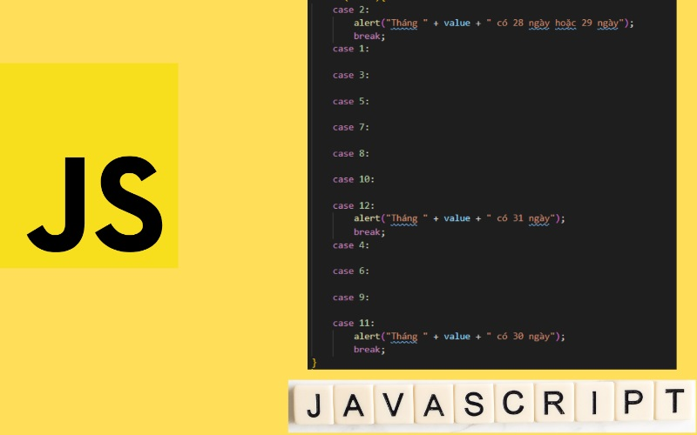

Hình 2.3. Ngôn ngữ JavaScript

## 2.4 Ngôn ngữ PHP:

Ngôn ngữ PHP là từ viết tắt của Personal Home Page (hiện nay là Hypertext Preprocessor). Thuật ngữ này chỉ chuỗi ngôn ngữ kịch bản hay mã lệnh, phù hợp để phát triển cho các ứng dụng nằm trên máy chủ.

Khi viết phần mềm bằng ngôn ngữ PHP, chuỗi lệnh sẽ được xử lý trên server để từ đó sinh ra mã HTML trên client. Và dựa vào đó, các ứng dụng trên website của bạn sẽ hoạt động một cách dễ dàng.



Hình 2.4. Ngôn ngữ PHP

## 2.5 Phần mềm XAMPP:

Phần mềm Xampp là một trong những phần mềm được nhiều lập trình viên sử dụng để thiết lập website theo ngôn ngữ PHP. XAMPP có công dụng thiết lập web server có cài đặt sẵn các công cụ như PHP, Apache, MySQL… Xampp sở hữu thiết kế giao diện thân thiện với người dùng, cho phép các lập trình viên có thể đóng mở hoặc reboot các tính năng của server mọi lúc. Ngoài ra, Xampp cũng được xây dựng theo source code mở.

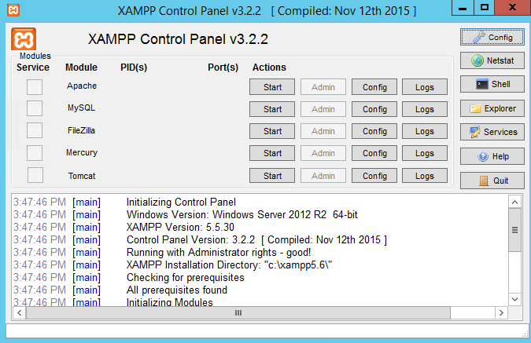

Hình 2.5. Phần mềm XAMPP

## 2.6. Phần mềm PHPMyAdmin:

PhpMyAdmin là phần mềm mã nguồn mở được viết bằng ngôn ngữ PHP giúp quản trị cở sở dữ liệu MySQL thông qua giao diện web.

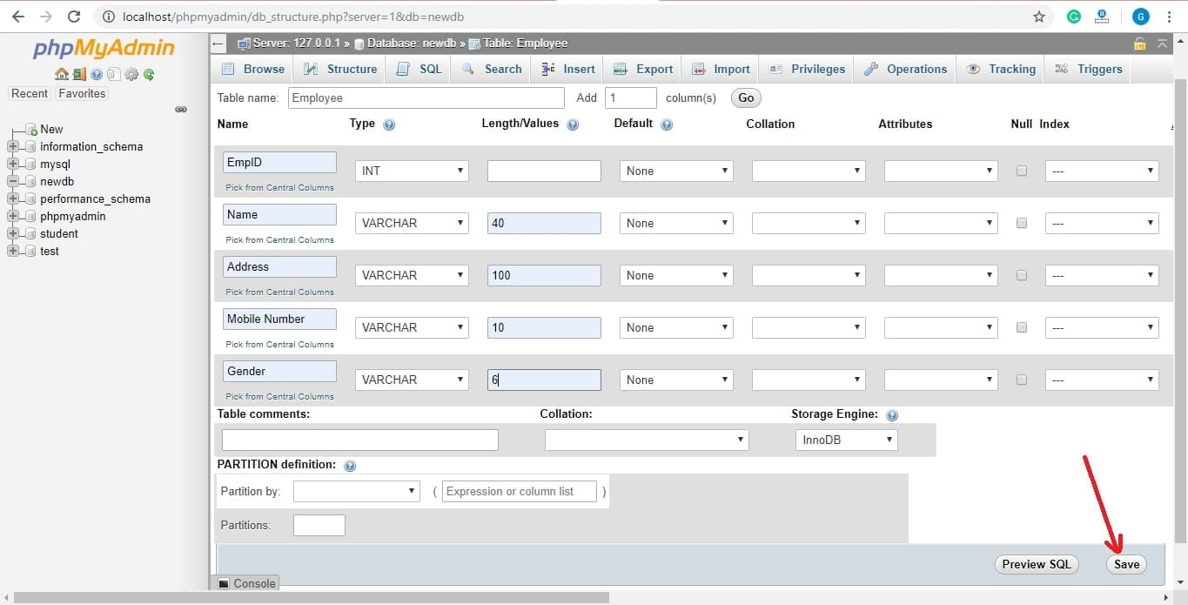

Hình 2.6. Phần mềm PHPMyAdmin

MySQL là một hệ thống quản trị cơ sở dữ liệu mã nguồn mở (gọi tắt là RDBMS) hoạt động theo mô hình client-server. Với RDBMS là viết tắt của Relational Database Management System. MySQL được tích hợp apache, PHP. MySQL quản lý dữ liệu thông qua các cơ sở dữ liệu. Mỗi cơ sở dữ liệu có thể có nhiều bảng quan hệ chứa dữ liệu. MySQL cũng có cùng một cách truy xuất và mã lệnh tương tự với ngôn ngữ SQL. MySQL được phát hành từ thập niên 90s.

**2.7 Phần mềm Visual Studio Code**

Visual Studio Code là một trình soạn thảo mã nguồn được phát triển bởi Microsoft dành cho Windows, Linux và macOS. Nó hỗ trợ chức năng debug, đi kèm với Git, có chức năng nổi bật cú pháp (syntax highlighting), tự hoàn thành mã thông minh, snippets, và cải tiến mã nguồn. Nó cũng cho phép tùy chỉnh, người dùng có thể thay đổi theme, phím tắt, và các tùy chọn khác. Nó miễn phí và là phần mềm mã nguồn mở theo giấy phép MIT, mặc dù bản phát hành của Microsoft là theo giấy phép phần mềm miễn phí.



Hình 2.7. Phần mềm Visual Studio Code

# CHƯƠNG 3: PHÂN TÍCH VÀ THIẾT KẾ HỆ THỐNG

## 3.1. Mô tả bài toán:

Hệ thống quản lý quán trà sữa là cửa hàng bán thức uống đồ ăn nhanh và chủ yếu là trà sữa. Quán có nhiều nhân viên dược quản lý dựa các thông tin như Mã số, Tên, Chức vụ. Hệ thống này cũng cho phép quản lý sản phẩm trong quán trà sữa. Tất cả các sản phẩm có các thông tin như Mã số, Tên, Danh mục, Giá và Hình ảnh. Quán trà sữa sẽ có một thời gian áp dụng chương trình giảm giá cho sản phẩm các thông tin như Mã số, Mã số sản phẩm, Tỷ lệ giảm giá, Ngày bắt đầu và Ngày kết thúc.

Hệ thống quản lý quán trà sữa sẽ quản lý các người dùng đã đăng ký tài khoản trên hệ thống và sẽ quản lý các thông tin như sau: Mã số, Tên, Email, Số điện thoại, Địa chỉ là địa chỉ nhà hoặc nơi làm việc của người dùng. Đơn hàng sau khi khách hàng đặt mua sẽ được xác nhận và thanh toán các thông tin đơn hàng bao gồm, Tên người đặt, Số điện thoại, Email, Phương thức thanh toán, Địa chỉ giao hàng, Số lượng sản phẩm, Giá, Ngày đặt hàng và Trạng thái thanh toán. Người dùng sẽ trao đổi ý kiến với quản lý thông qua tin nhắn hệ thống Nội dung tin nhắn là nội dung của tin nhắn mà khách hàng muốn gửi đến quán trà sữa.

## Sơ đồ UseCase:

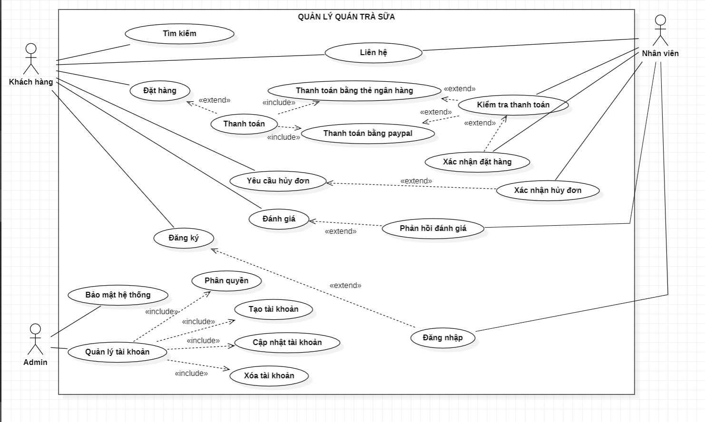

Hình 3.1.1. Sơ đồ UseCase hệ thống quán trà sữa

## Sơ đồ Class:

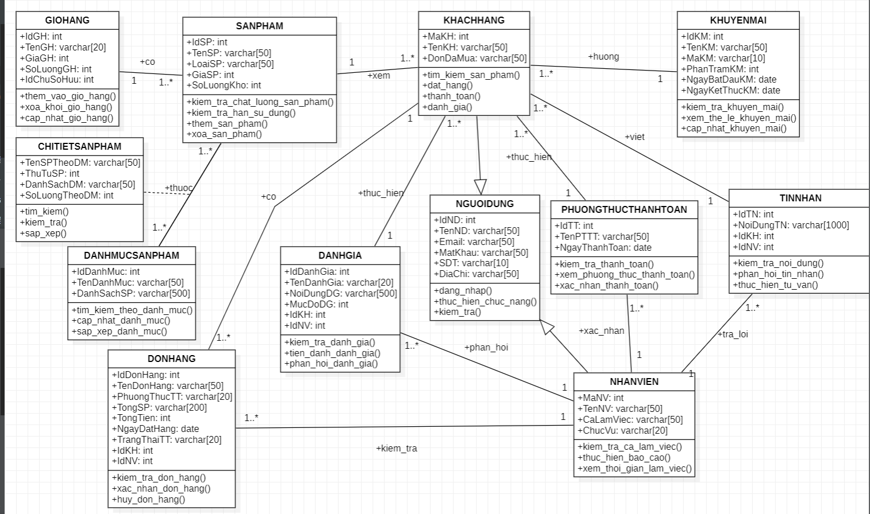

Hình 3.1.2. Sơ đồ Class hệ thống quán trà sữa

* **Sơ đồ trình tự đăng nhập.**

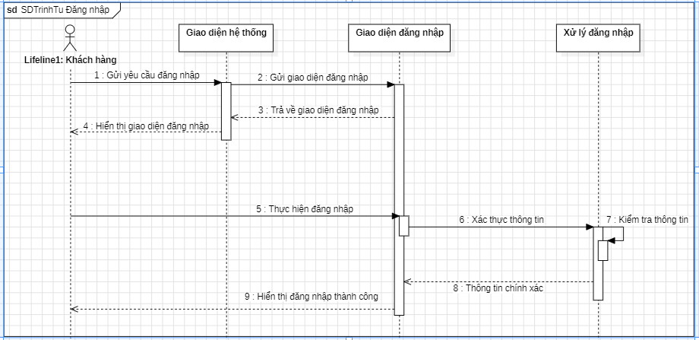

Hình 3.1.3. Sơ đồ trình tự đăng nhập

* **Sơ đồ trình tự quản lý tài khoản .**

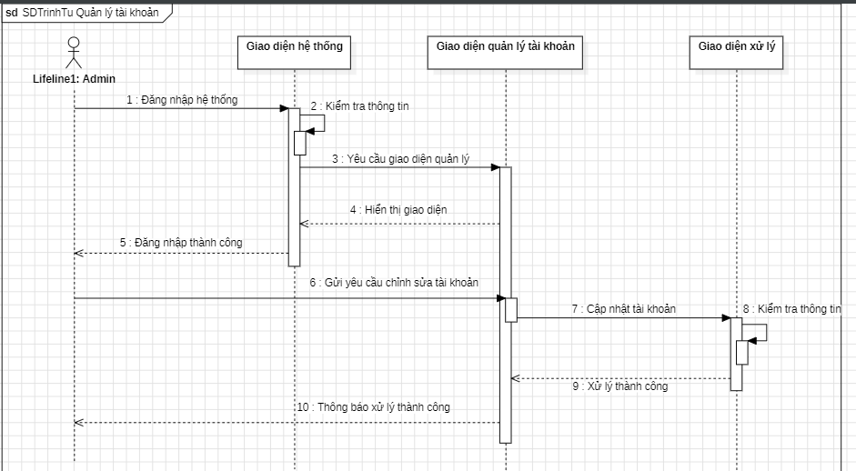

Hình 3.1.4. Sơ đồ trình tự quản lý tài khoản

* **Sơ đồ trình tự kiểm tra hệ thống .**

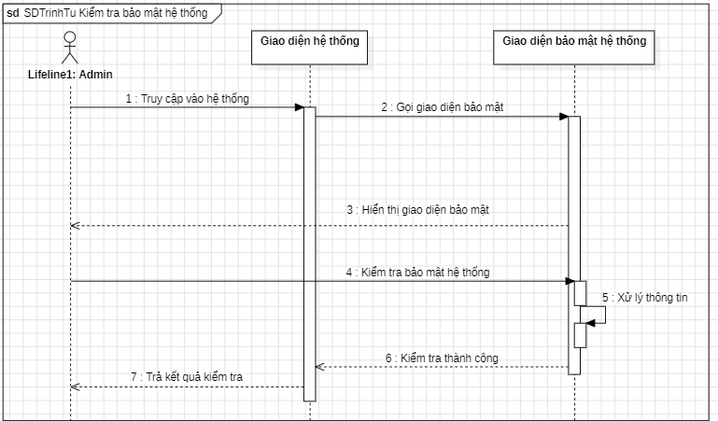

Hình 3.1.5. Sơ đồ trình tự kiểm tra bảo mật

* **Sơ đồ trình tự tìm kiếm sản phẩm.**

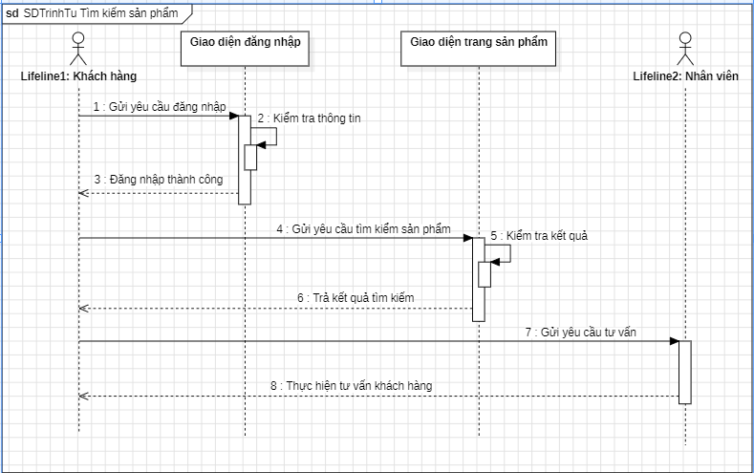

Hình 3.1.6. Sơ đồ trình tự tìm kiếm

* **Sơ đồ trình tự đánh giá sản phẩm.**

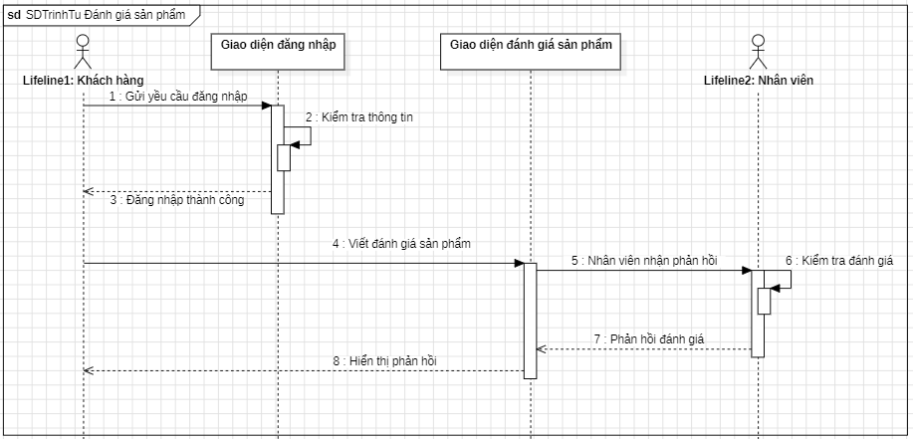

Hình 3.1.7. Sơ đồ trình tự đánh giá

* **Sơ đồ trình tự hủy đơn hàng**

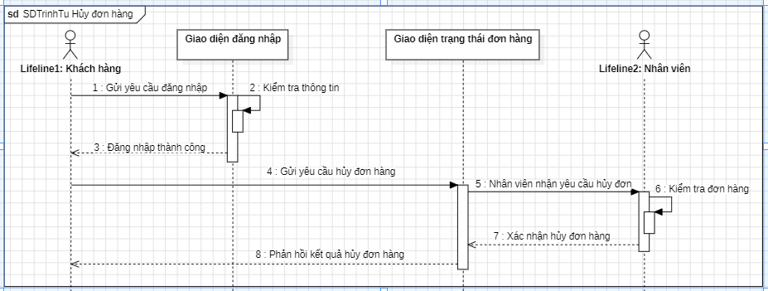

Hình 3.1.8. Sơ đồ trình tự hủy đơn hàng

* **Sơ đồ trình tự kiểm tra hệ thống**

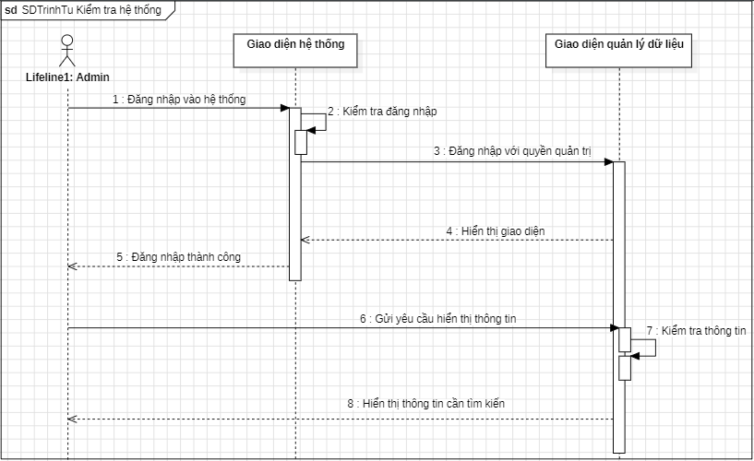

Hình 3.1.9. Sơ đồ trình tự kiểm tra hệ thống

* **Sơ đồ trình tự đặt hàng.**

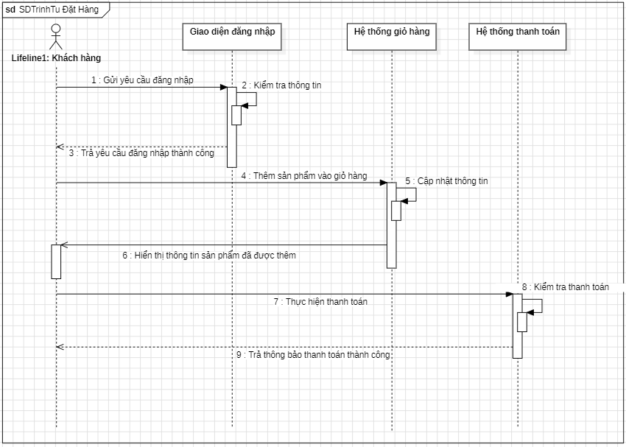

Hình 3.1.10. Sơ đồ trình tự đặt hàng

* **Sơ đồ trạng thái đặt hàng**

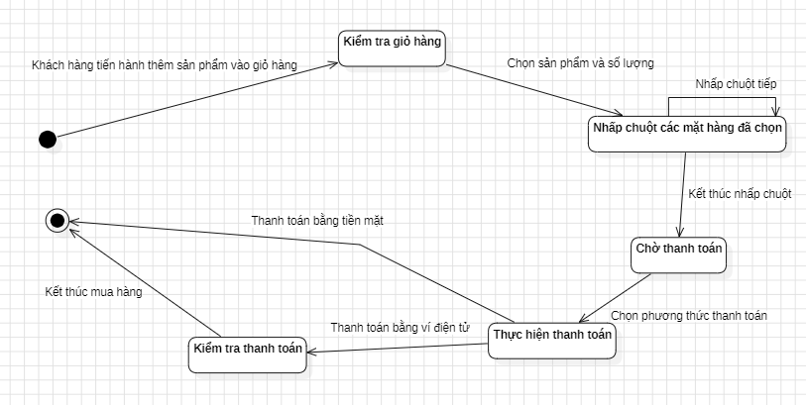

Hình 3.1.11. Sơ đồ trạng thái đặt hàng

* **Sơ đồ trạng thái tìm kiếm**

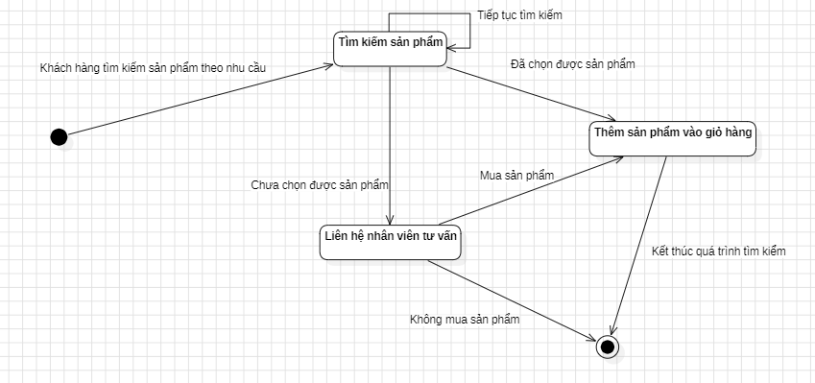

Hình 3.1.12. Sơ đồ trạng thái tìm kiếm sản phẩm

* **Sơ đồ trạng thái đánh giá sản phẩm**

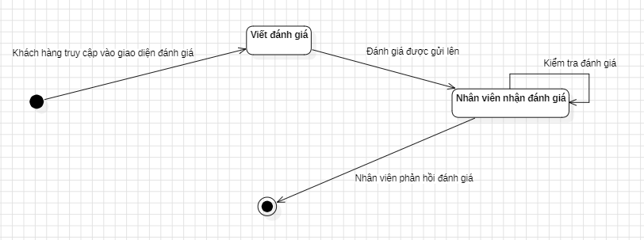

Hình 3.1.13. Sơ đồ trạng thái đánh giá sản phẩm

* **Sơ đồ trạng thái đăng nhập**

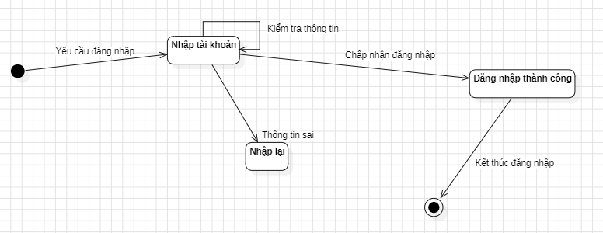

Hình 3.1.14. Sơ đồ trạng thái đăng nhập

* **Sơ đồ trạng thái bảo mật tài khoản**

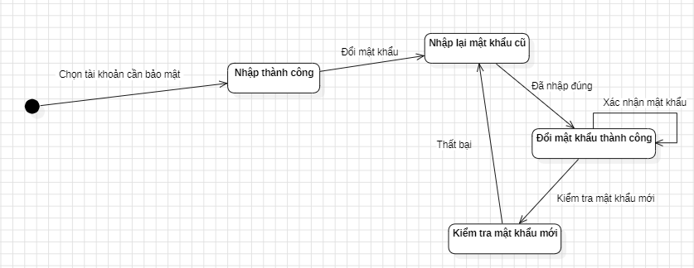

Hình 3.1.15. Sơ đồ trạng thái bảo mật tài khoản

Bảng 3.1. admin quản lý tài khoản người dùng

|  |  |  |  |  |
| --- | --- | --- | --- | --- |
| id | name | password | role | status |
| Chứa id | Tên đăng nhập | Mật khẩu | Vai trò của người dùng, 1 là, 2 là , 3 là | Trạng thái của tài khoản |

Bảng 3.2. Lịch sử đăng nhập admin

|  |  |  |  |
| --- | --- | --- | --- |
| Id | Admin_id | Login_time | Ip_address |
| Chứa id | Id của tài khoản admin | Thời gian đăng nhập | Địa chỉ IP |

Bảng 3.3. Danh mục sản phẩm

|  |  |  |
| --- | --- | --- |
| Id | Name | Image |
| Chứa id danh mục | Tên danh mục | Hình ảnh |

Bảng 3.4. Tin nhắn người dùng

|  |  |  |  |  |  |
| --- | --- | --- | --- | --- | --- |
| Id | User_id | Name | Email | Number | Message |
| ID tin nhắn | ID người dùng | Tên người dùng | Email người dùng | SDT người dùng | Nội dung tin nhắn |

Bảng 3.5. Người dùng đặt hàng

|  |  |  |  |  |  |  |
| --- | --- | --- | --- | --- | --- | --- |
| Id | User_id | Name | Number | Email | Method | Address |
| Chứa ID | ID người dùng | Tên người dùng | SDT người dùng | Email Người dùng | Phương thức thanh toán | Địa chỉ khách hàng |

|  |  |  |  |
| --- | --- | --- | --- |
| Total_products | Total_price | Placed_on | Payment_status |
| Tổng sản phẩm | Tổng tiền | Ngày đặt hàng | Trạng thái |

Bảng 3.6. Danh sách sản phẩm

|  |  |  |  |  |  |
| --- | --- | --- | --- | --- | --- |
| Id | Name | Category | Price | Stock | Image |
| Chứa ID sản phẩm | Tên sản phẩm | Tên danh mục | Giá tiền | Số lượng tồn kho | Hình ảnh sản phẩm |

Bảng 3.7. Đánh giả của khách hàng về sản phẩm

|  |  |  |  |  |  |
| --- | --- | --- | --- | --- | --- |
| Id | Product_id | User_id | Rating | Comment | Created_at |
| ID đánh giá | ID sản phẩm | ID khách hàng | Số sao đánh giá | Nội dung đánh giá | Ngày đăng |

Bảng 3.8. Chương trình khuyến mãi

|  |  |  |  |  |
| --- | --- | --- | --- | --- |
| Id | Product_id | Discount_percentage | Start_date | End_date |
| ID khuyến mãi | ID sản phẩm được khuyến mãi | Phần trăm khuyến mãi | Ngày bắt đầu | Ngày kết thúc |

Bảng 3.9. Bảng chứa ảnh slider

|  |  |  |  |
| --- | --- | --- | --- |
| Id | Caption | Name | Img |
| ID Slide | Tựa đề slider | Tên slider | Ảnh slider |

Bảng 3.10. Danh sách người dùng

|  |  |  |  |  |
| --- | --- | --- | --- | --- |
| User_id | Name | Email | Number | Password |
| ID người dùng | Tên người dùng | Email người dùng | SDT người dùng | Mật khẩu |

|  |  |  |
| --- | --- | --- |
| Address | Status | Last_password_reset_time |
| Địa chỉ người dùng | Trạng thái | Lần thay đổi mật khẩu |

Bảng 3.11. Lịch sử đăng nhập của người dùng

|  |  |  |  |
| --- | --- | --- | --- |
| Id | User_id | Login_time | Ip_address |
| ID | ID người dùng | Thời gian đăng nhập | Địa chỉ IP |

# CHƯƠNG 4: XÂY DỰNG PHẦN MỀM

## 4.1. Giao diện hệ thống

### 4.1.1. Trang chủ người dùng

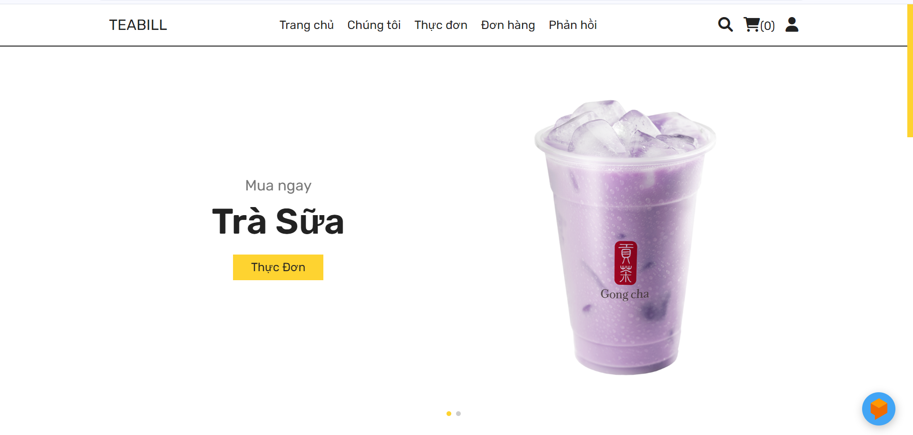

Hình 4.1.1. Trang chủ khách hàng

* **Trang chủ:**

Là menu điều hướng chính bao gồm: các loại sản phẩm, Thực đơn, Thông tin liên hệ và địa chỉ cần thiết của quán.

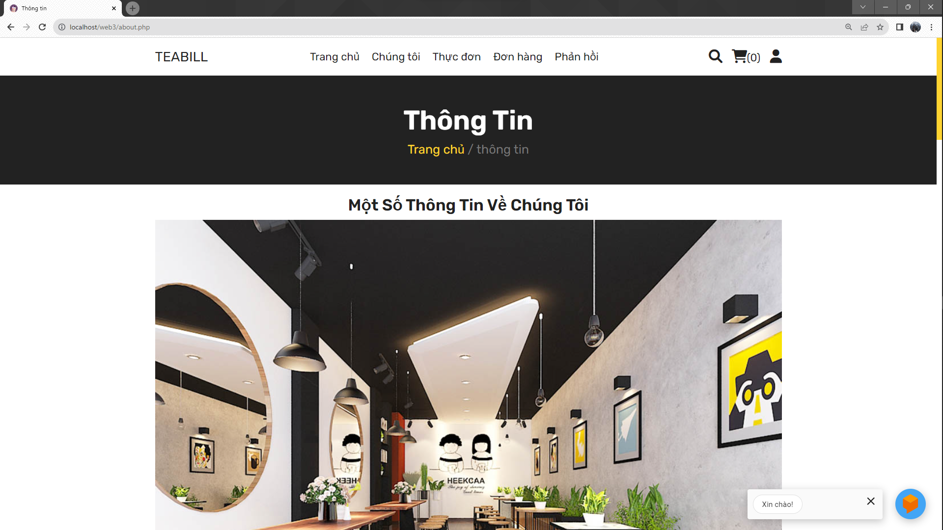

Hình 4.1.2. Trang chủ về thông tin cửa hàng

* **Chúng tôi:**
* Thông tin và mô tả về quán trà sữa.
* Địa chỉ số điện thoại liên hệ.
* Giờ mở cửa và đóng cửa.
* Các bước đặt hàng.
* Đánh giá của khách hàng về quán.

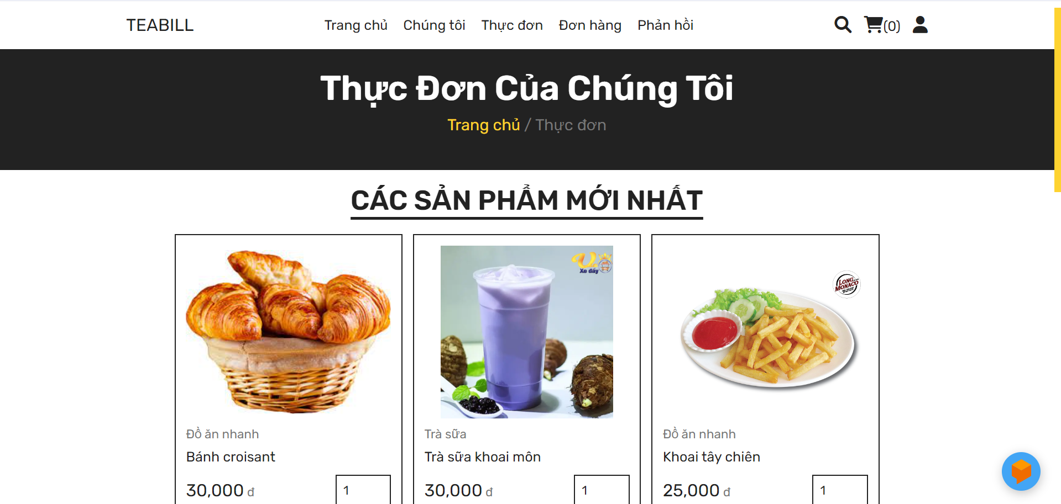

Hình 4.1.3. Trang thực đơn của khách hàng

* **Thực đơn:**
* Danh sách các sản phẩm:
* Các loại trà sữa, thức uống có sẵn với những hình ảnh và mô tả.
* Giá cả sản phẩm và các tùy chọn thêm vào giỏ hàng, xem chi tiết, tăng giảm số lượng sản phẩm muốn mua.
* Hiển thị các sản phẩm mới nhất của cửa hàng.

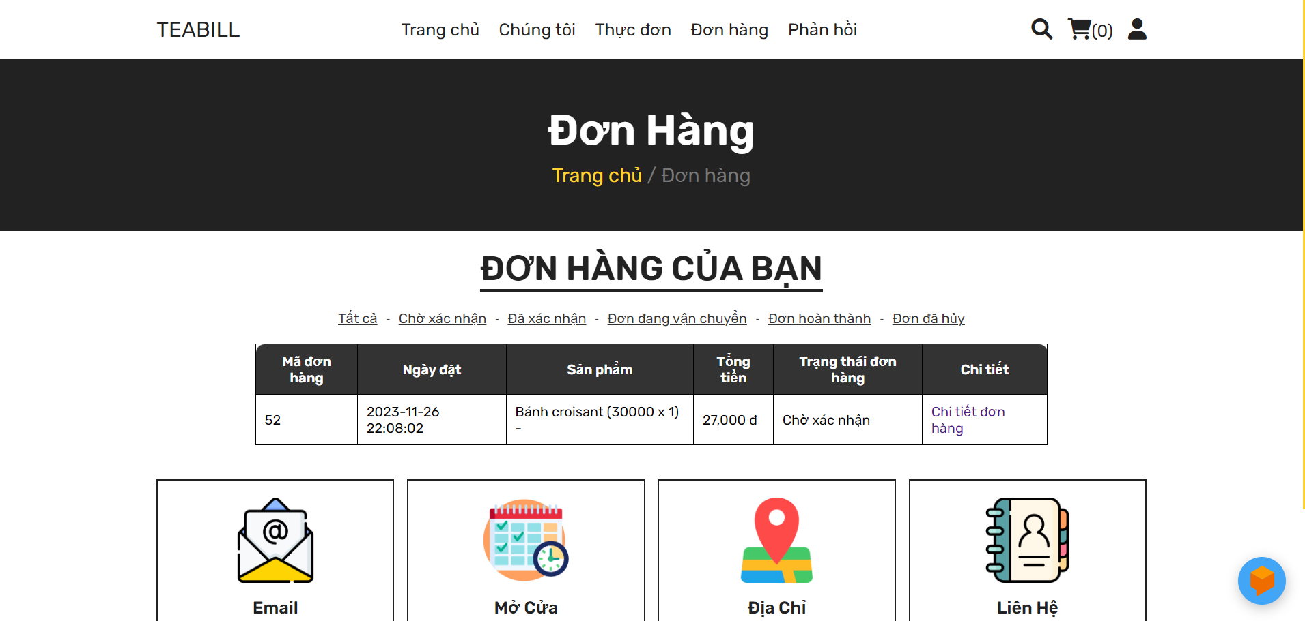

Hình 4.1.4. Trang đơn hàng

* **Đơn hàng:**
* Lịch sử đơn hàng:
* Hiển thị danh sách đơn hàng đã đặt, kèm theo trạng thái (chờ xác nhận, đã xác nhận, đơn đang vận chuyển, đơn hoàn thành và đơn đã hủy)
* Chi tiết đơn hàng bao gồm sản phẩm, số lượng, mã đơn hàng, ngày đặt..
* Đặt hàng mới:
* Giao diện đơn hàng mới, với danh sách sản phẩm, số lượng, địa chỉ giao hàng, phương thức thanh toán.

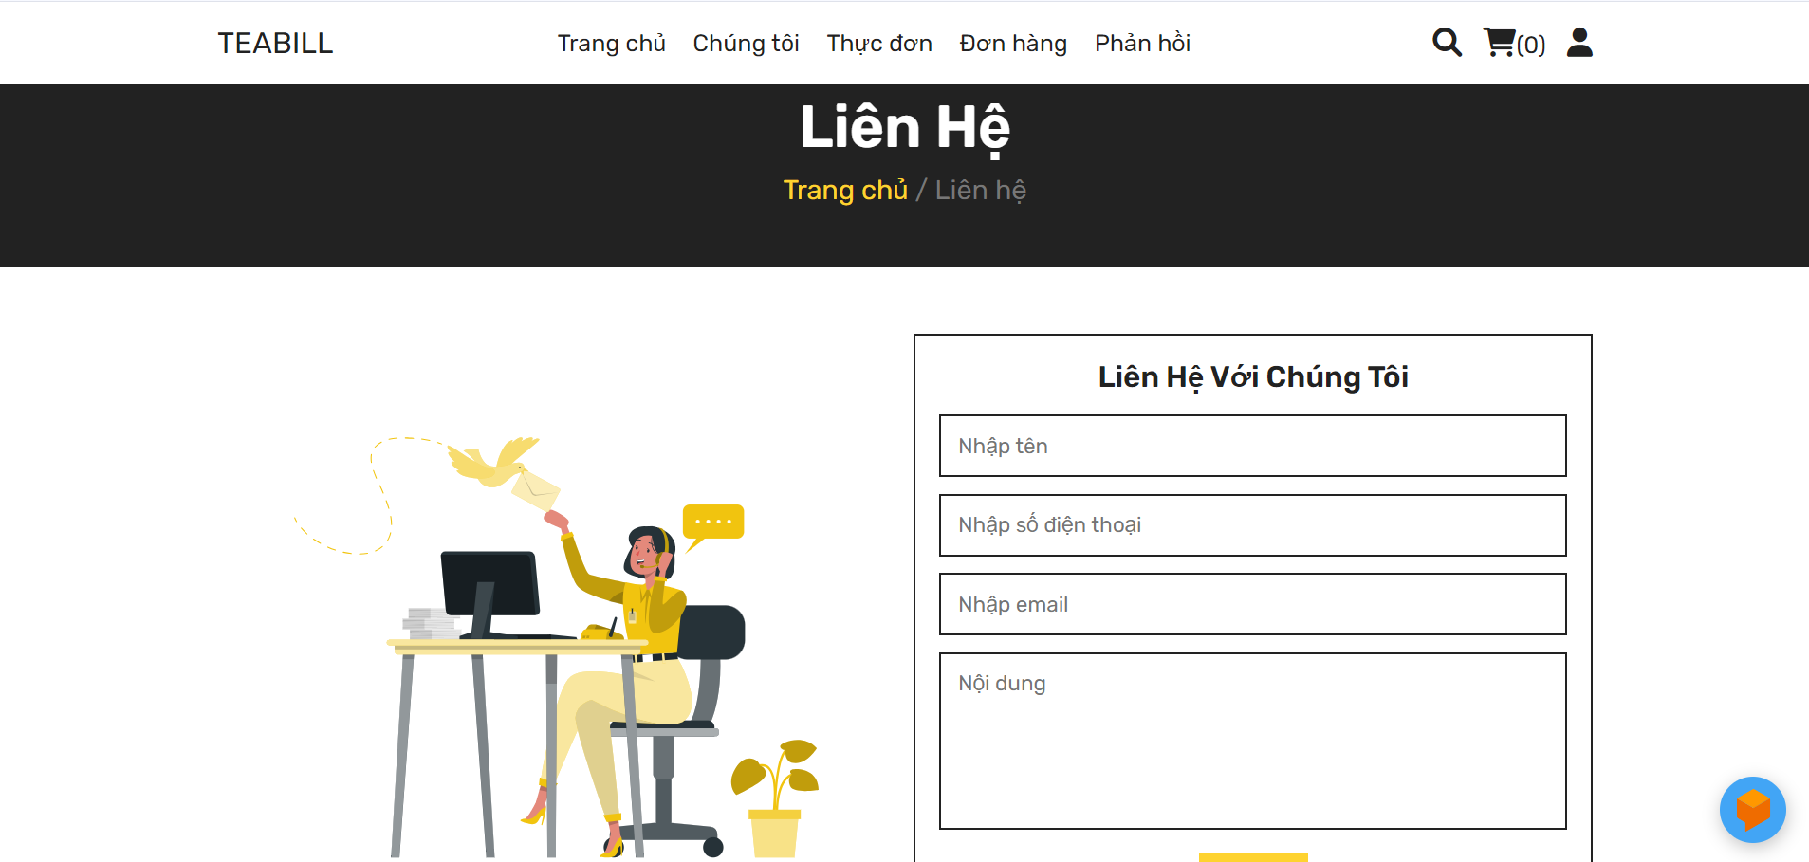

Hình 4.1.5. Trang phản hồi

* **Phản hồi:**
* Cho phép khách hàng gửi ý kiến, đánh giá về sản phẩm hoặc dịch vụ.
* Phản hồi sẽ được hiển thị ở mục thông báo hoặc một phần khác trên trang chủ.

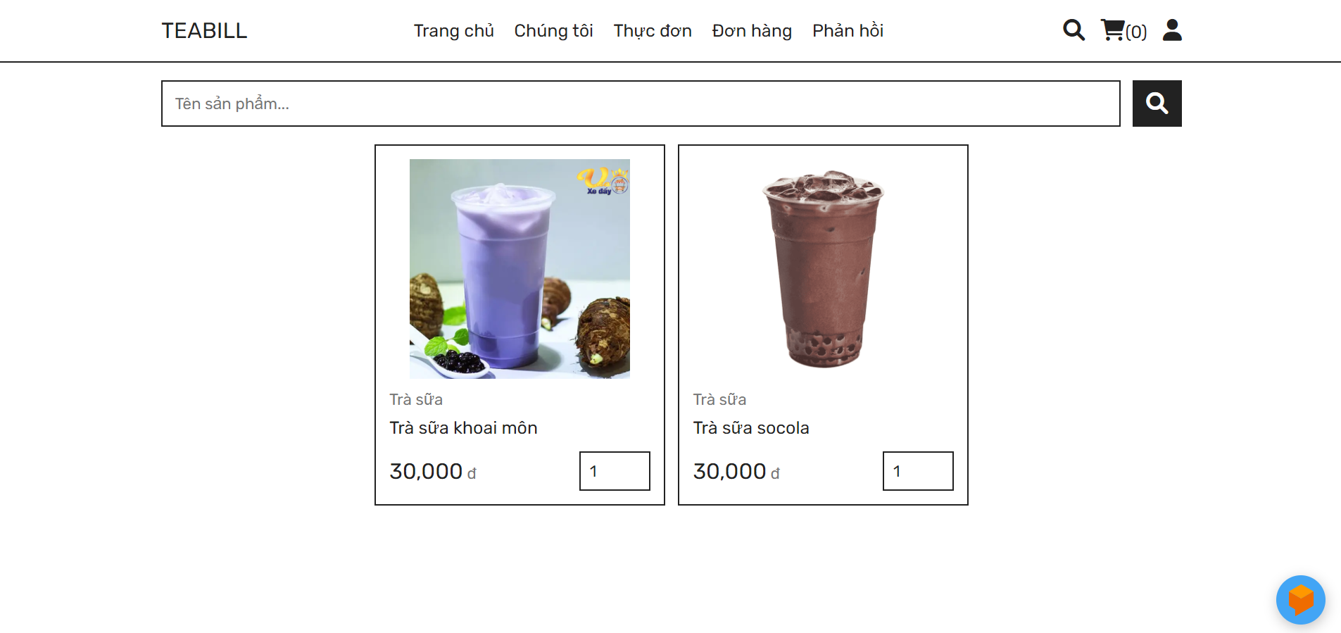

Hình 4.1.6. Trang tìm kiếm sản phẩm

* **Tìm kiếm:**
* Ô tìm kiếm để người dùng dễ dàng tìm sản phẩm mong muốn.

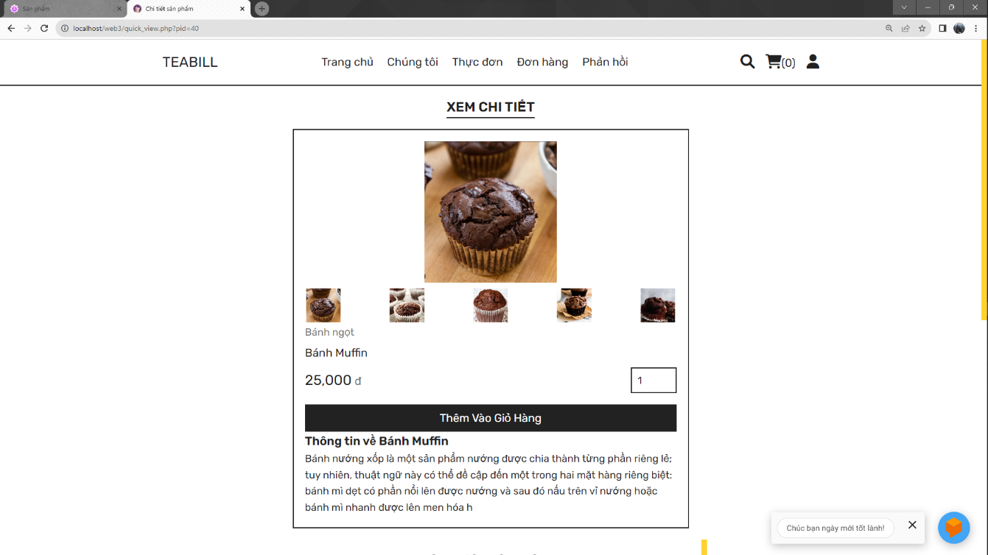

Hình 4.1.7. Trang chi tiết sản phẩm

* **Chi tiết sản phẩm :**

+ Hiển thị các hình ảnh sản phẩm

+ Giá sản phẩm ( giảm giá)

+ Đánh giá của người mua trước

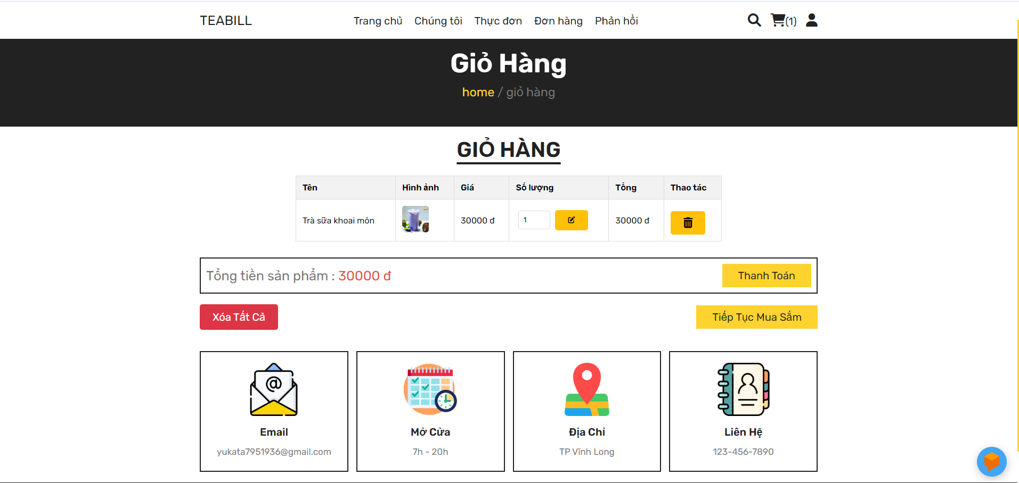

Hình 4.1.8. Trang giỏ hàng

* **Giỏ hàng:**
* Hiển thị tất cả các sản phẩm đã thêm vào giỏ hàng với số lượng và tổng giá.
* Nút “Thanh toán” để chuyển đến trang đặt hàng.
* Nút “Tiếp tục mua sắm” sẽ chuyển đến trang thực đơn, để người dùng tiếp tục mua hàng.
* Nút “Xóa tất cả” người dùng có thể xóa tất cả các mặt hàng hiện đang có trong giỏ hàng.

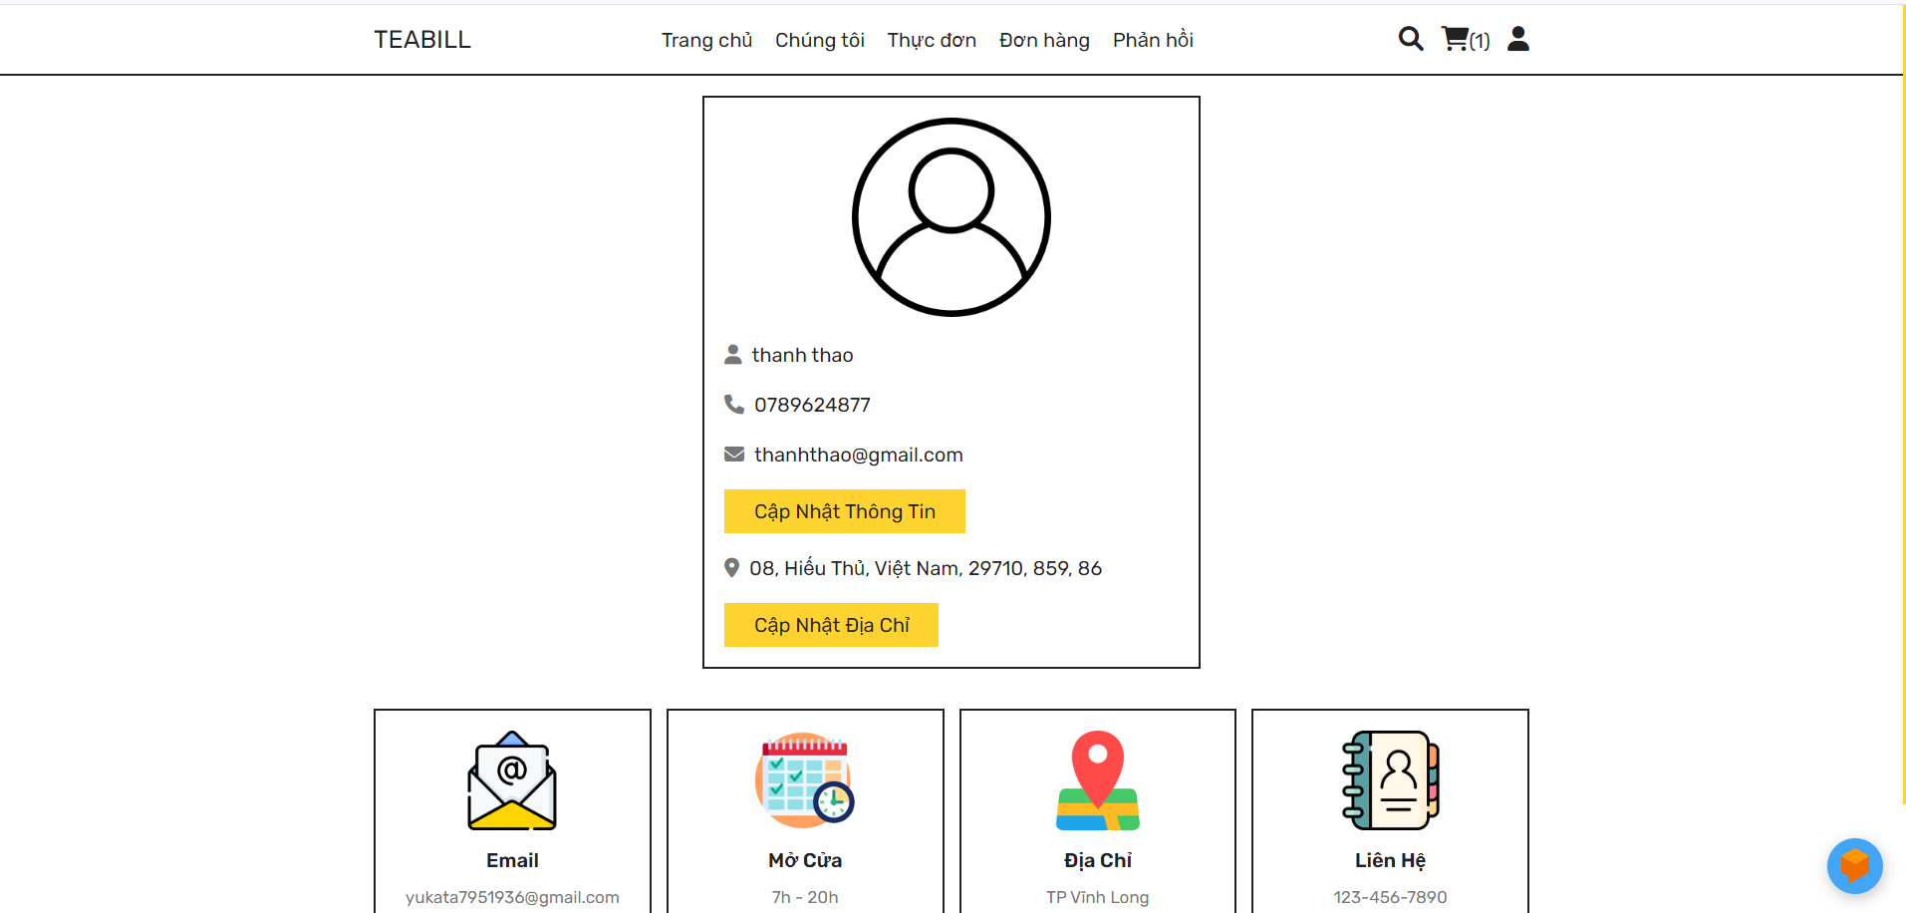

Hình 4.1.9. Trang thông tin người dùng

* **Thông tin tài khoản người dùng:**
* Thông tin cá nhân:
* Tên người dùng và các liên kết nhanh đến các chức năng thông tin tài khoản, đăng xuất.
* Thông tin tài khoản:
* Hiển thị avatar người dùng.
* Tên người dùng, số điện thoại, địa chỉ gmail và địa chỉ.
* Nút “Cập nhật thông tin” để người dùng cập nhật thông tin bản thân, thay đổi thông tin.
* Nút “Cập nhật địa chỉ” người dùng có thể cập nhật địa chỉ giao hàng.

### 4.1.2. Đăng Nhập

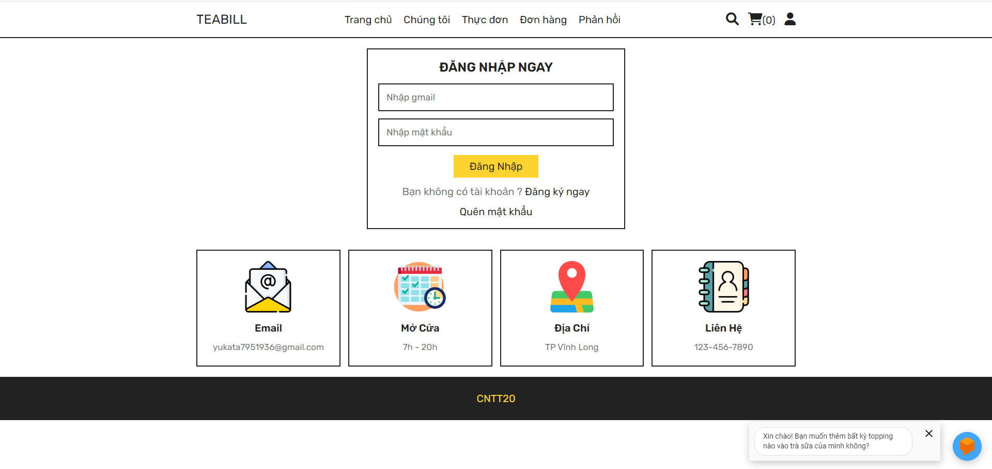

Hình 4.1.10 Trang đăng nhập

* **Trang đăng nhập gồm:**
* Thông tin đăng nhập:
* Nhập gmail: để ngườig dùng nhập gmail tài khoản của người dùng.
* Mật khẩu: Ô nhập mật khẩu để bảo vệ tài khoản.
* Nút “Đăng Nhập” giúp người dùng truy cập vào hệ thống.
* Links “Đăng ký ngay” liên kết nhanh đến trang đăng ký tài khoản mới, hỗ trợ người dùng chưa có tài khoản.
* Links “Quên mật khẩu” liên kết nhanh đến trang khôi phục mật khẩu, giúp người dùng lấy lại quyền truy cập khi quên mật khẩu.
* Thông báo Đăng nhập:
* Thông báo lỗi: nếu người dùng đăng nhập sai thông tin đăng nhập, hiển thị thông báo lỗi.

### 4.1.3. Đăng ký

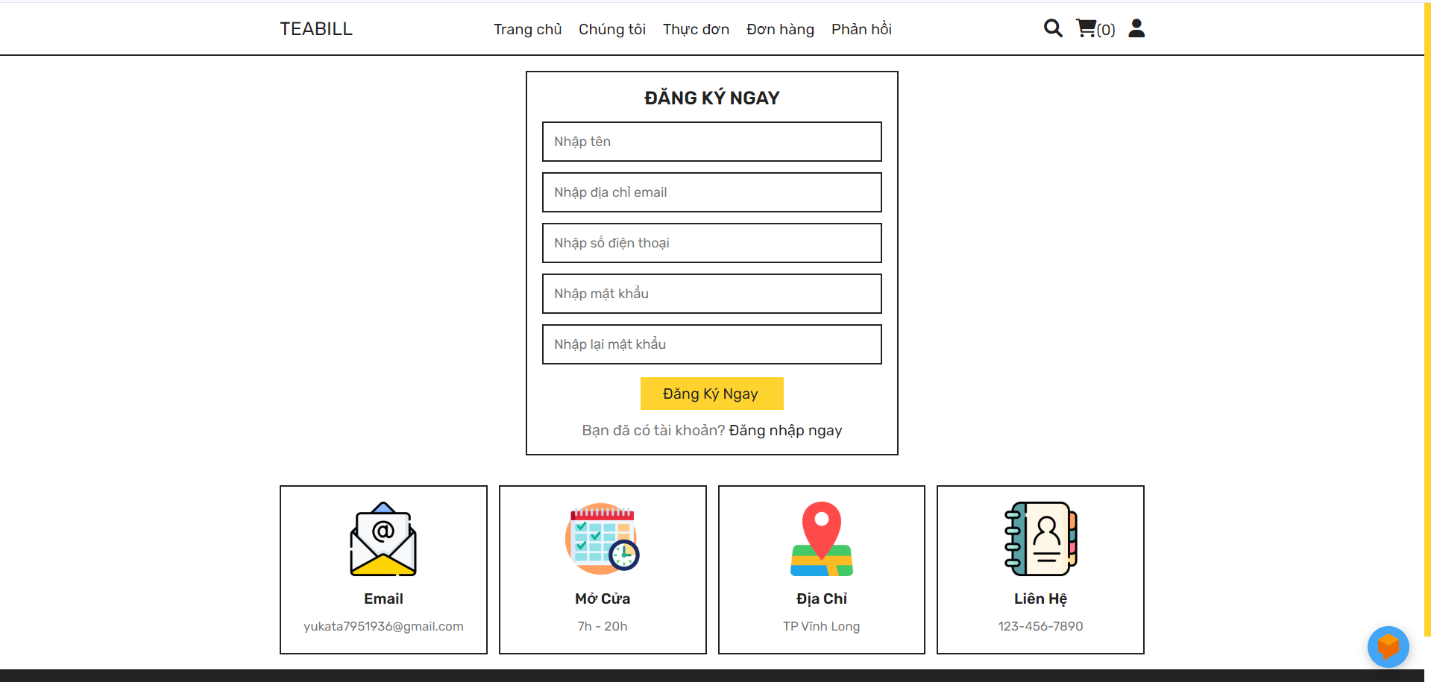

Hình 4.1.11. Trang đăng ký

* **Trang đăng ký gồm:**
* Thông tin đăng ký:
* Nhập tên: Ô để người dùng nhập đầy đủ tên của họ, và tên sẽ là tên tài khoản.
* Nhập địa chỉ Email: Ô để người dùng cung cấp địa chỉ email chính xác.
* Nhập số điện thoại: Ô để người dùng cung cấp số địa thoại chính xác.
* Nhập mật khẩu: Ô mật khẩu để bảo vệ tài khoản.
* Nhập lại mật khẩu: Ô nhập để người dùng nhập lại mật khẩu để đảm bảo tính chính xác.
* Nút “Đăng ký ngay” giúp người dùng tạo tài khoản mới.
* Links “Đăng nhập ngay”
* Liên kết nhanh đến trang đăng nhập.
* Cho phép người dùng trực tiếp đăng nhập sau khi đăng ký thành công.
* Thông báo Đăng ký thành công: Sau khi người dùng đăng ký thành công hiển thị thông báo đã đăng ký tài khoản thành công.

### 4.1.4. Khôi phục mật khẩu

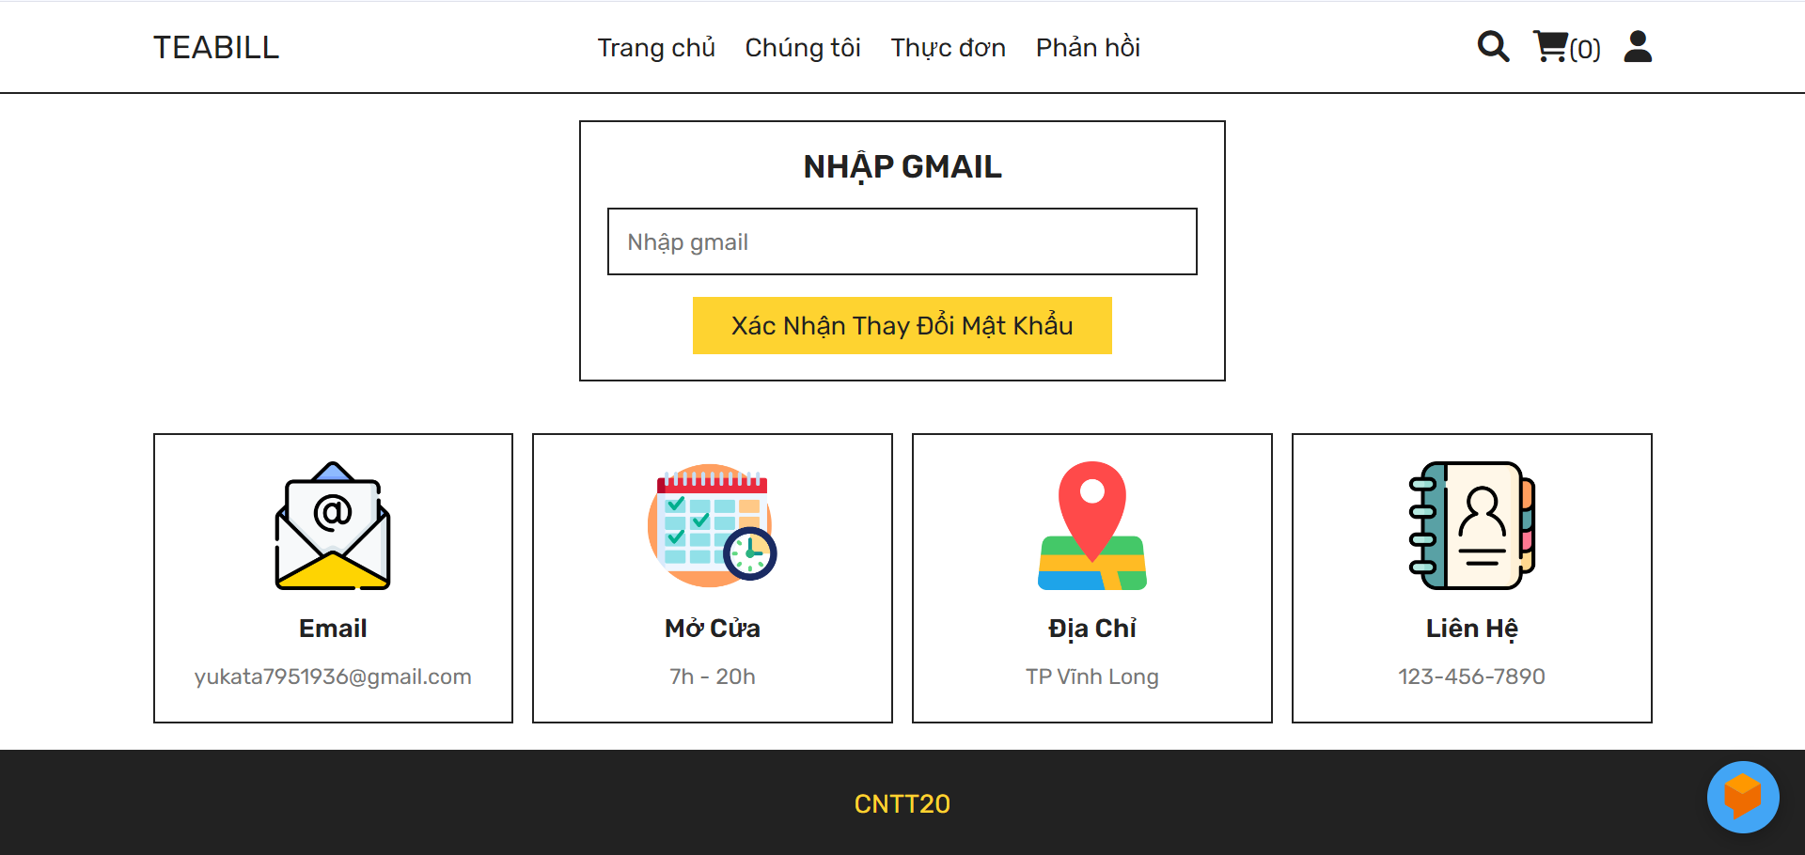

Hình 4.1.12. Trang khôi phục mật khẩu

### 4.1.5 Giao diện đơn hàng

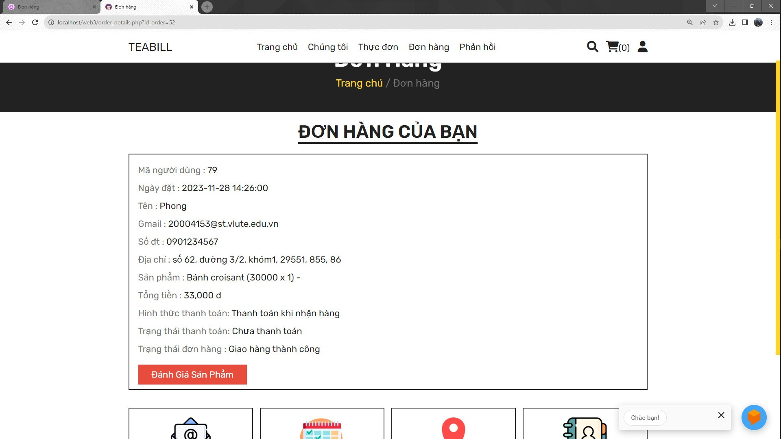

Hình 4.1.13. Giao diện đơn hàng

### 4.1.6. Giao diện đã nhận được hàng

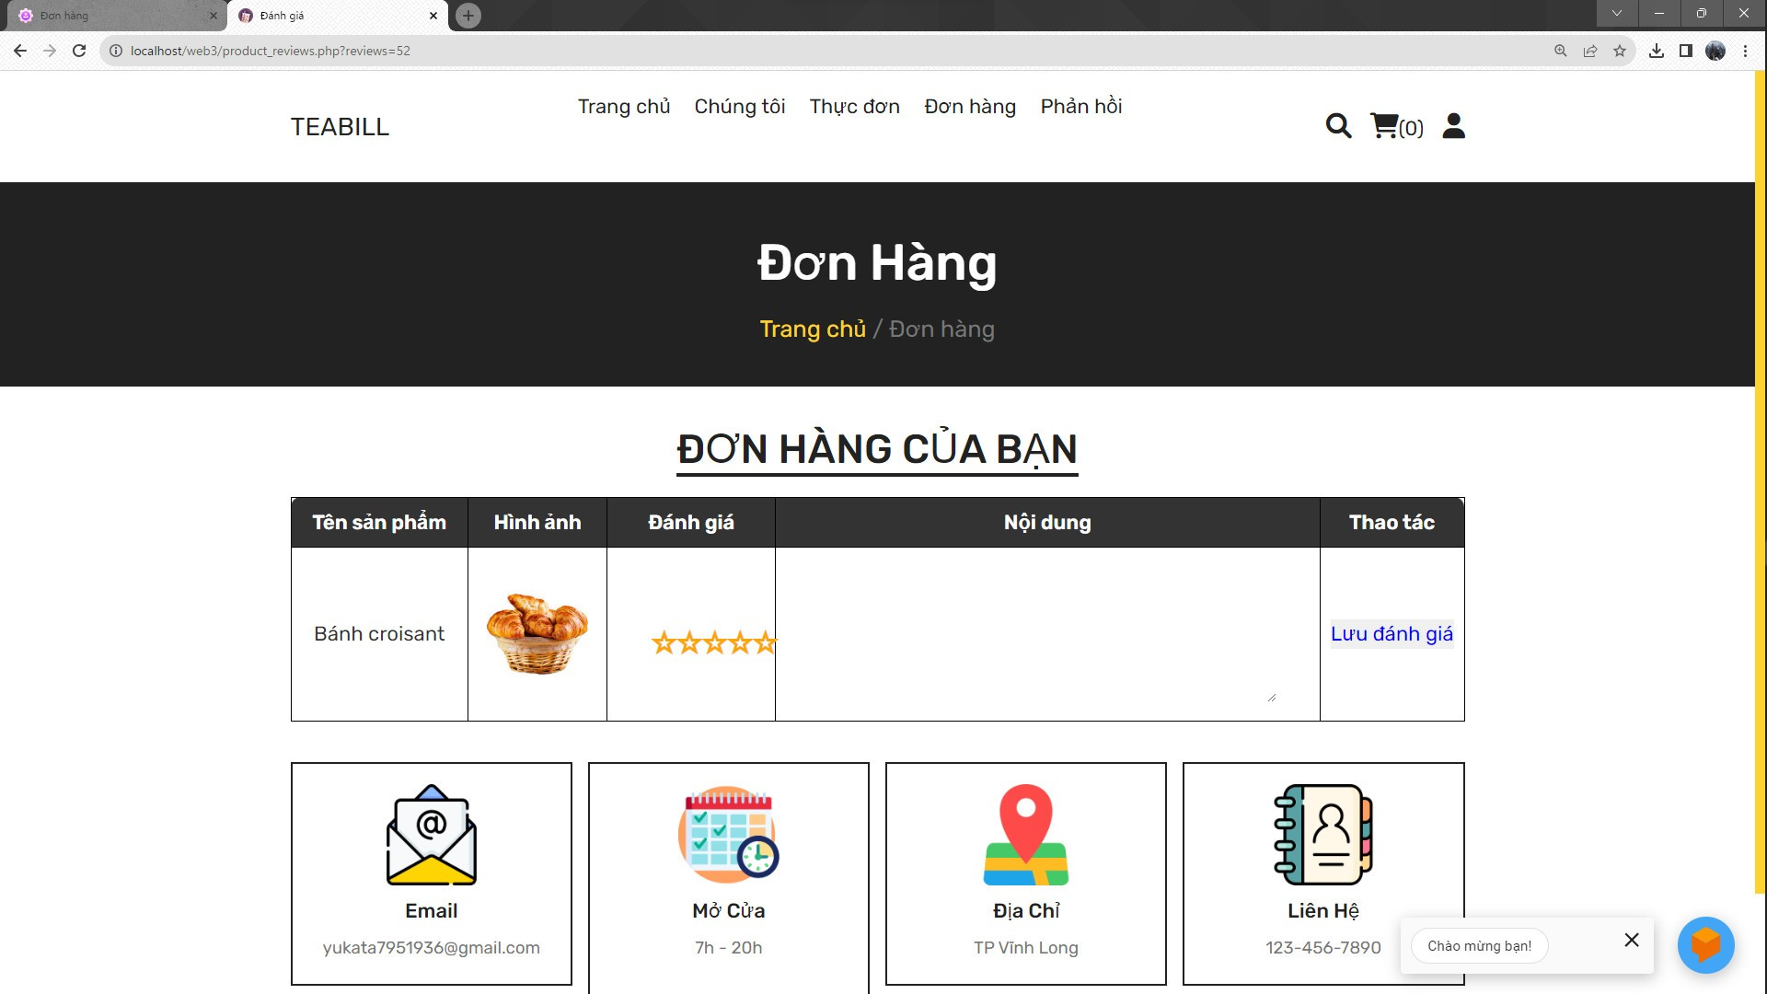

Hình 4.1.14. Giao diện đã nhận được hàng

## 4.2 Trang quản lý Admin

### 4.2.1 Trang đăng nhập admin

+ Dùng để đăng nhập cho tài khoản admin, quản lý, nhân viên

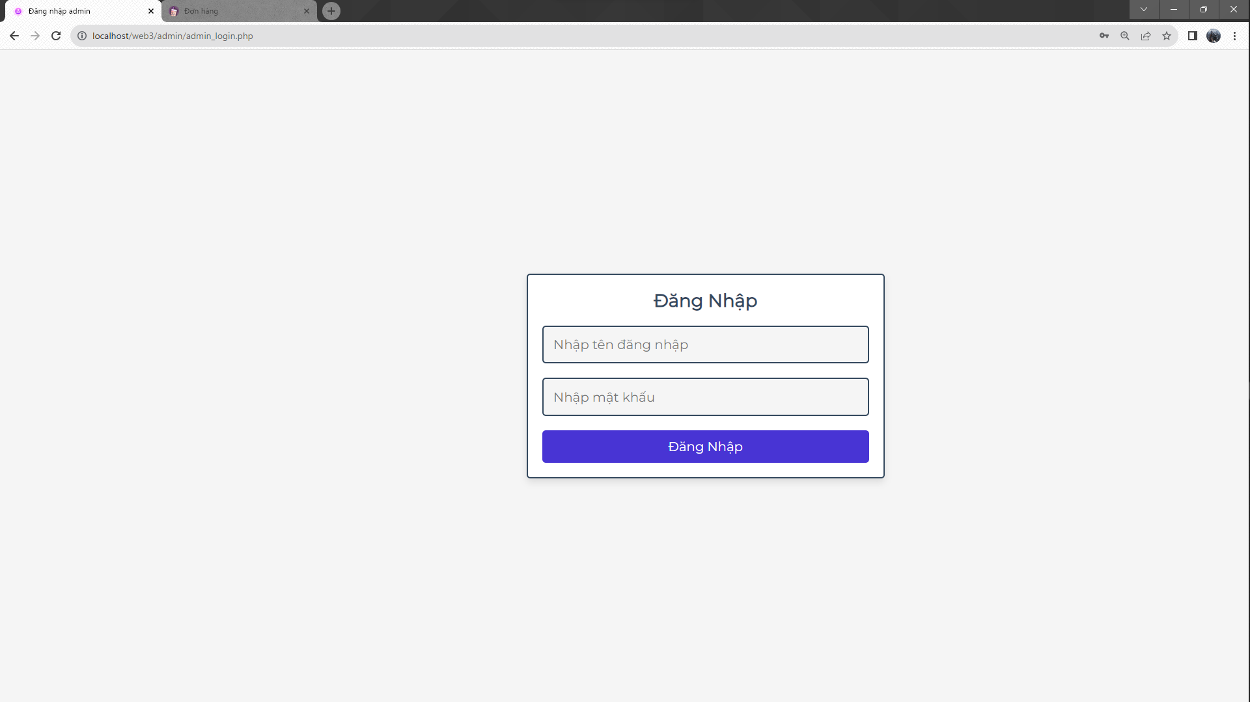

Hình 4.2.1. Trang đăng nhập admin

### 4.2.2 Trang Tạo tài khoản quản lý

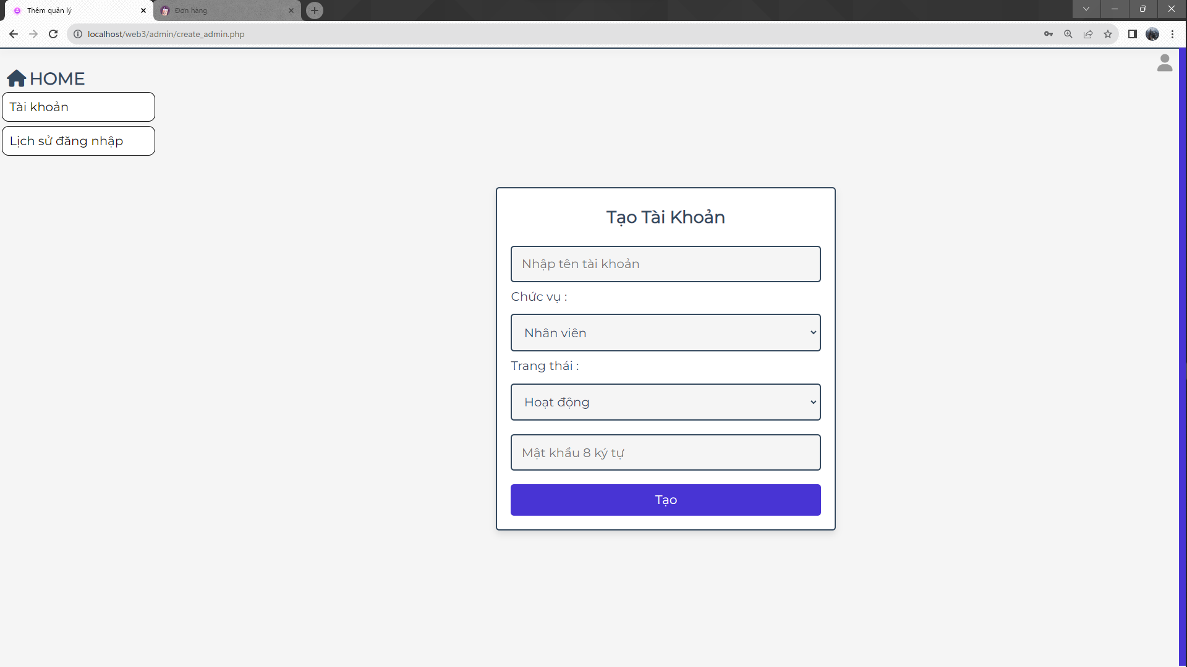

Hình 4.2.2. Trang tạo tài khoản quản lý

### 4.2.3 Trang danh sách tài khoản Nhân viên, Quản lý, Admin

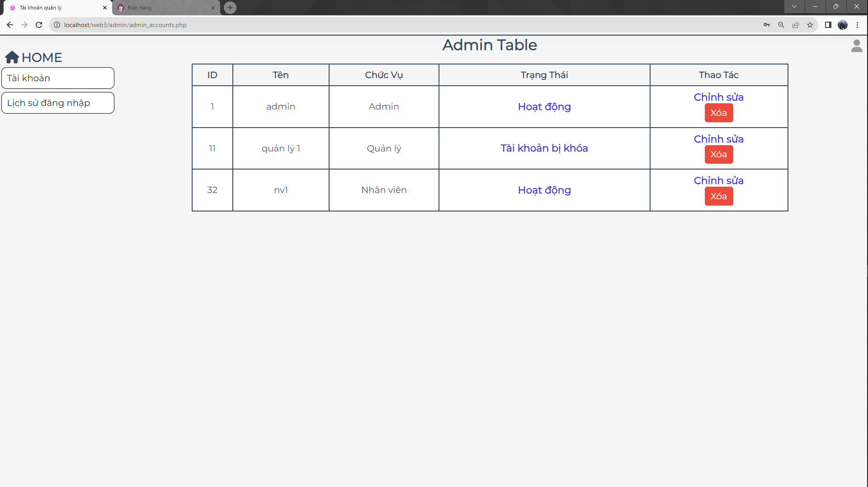

Hình 4.2.3. Trang danh sách tài khoản

### 4.2.4 Trang hiển thị lịch sử đăng nhập admin

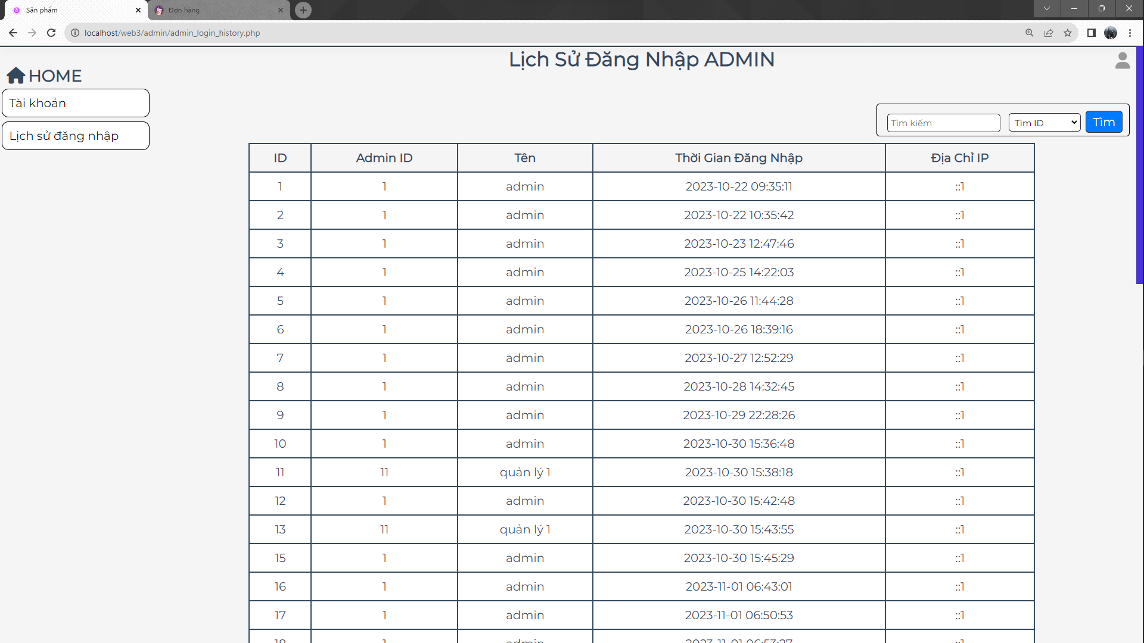

Hình 4.2.4. Trang hiển thị lịch sử đăng nhập admin

### 4.2.5 Trang hiển thị lịch sử đăng nhập Khách hàng

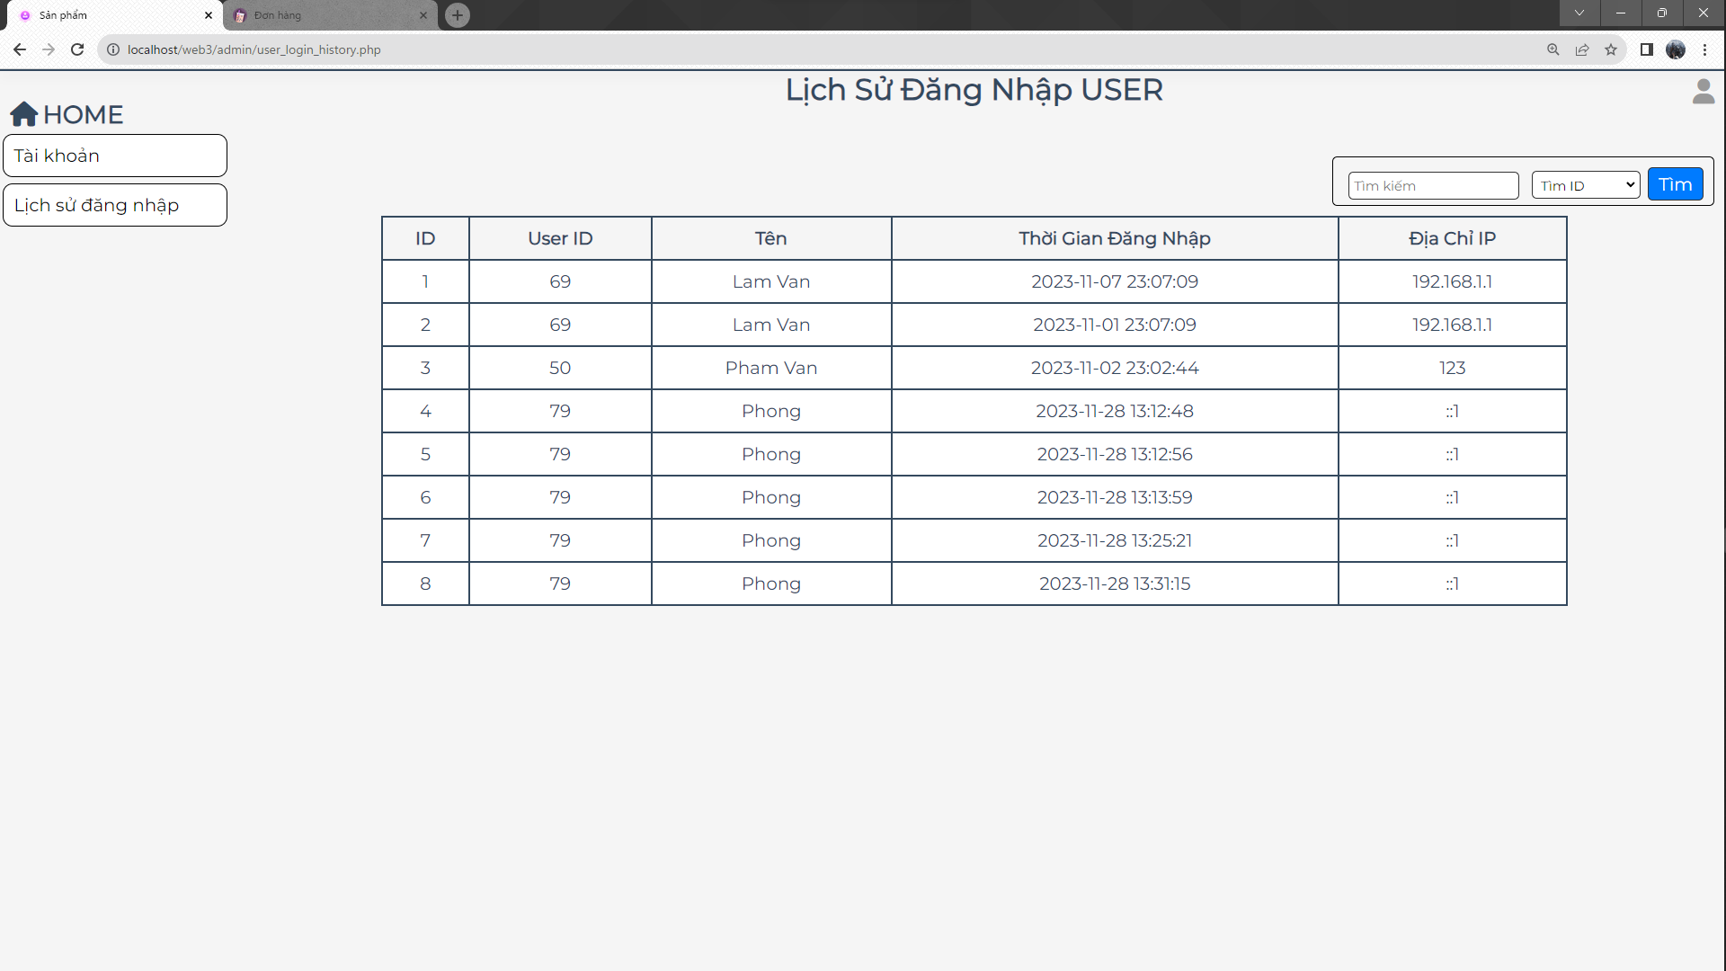

Hình 4.2.5. Trang hiển thị lịch sử đăng nhập Khách hàng

### 4.2.6. Trang quản lý của admin

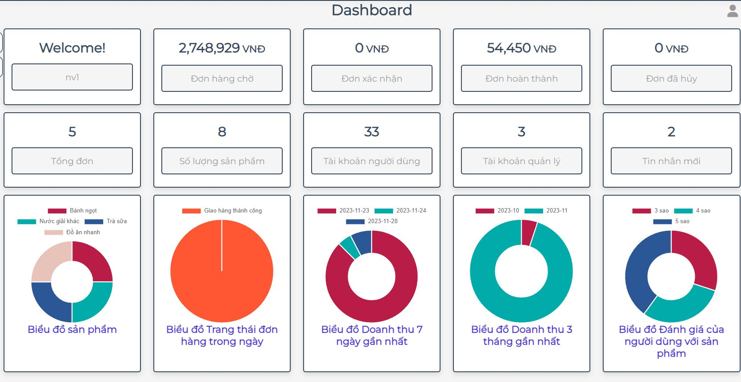

Hình 4.2.6. Trang quản lý của admin

## 4.3 Trang quản lý Quản lý

### 4.3.1 Tạo danh mục

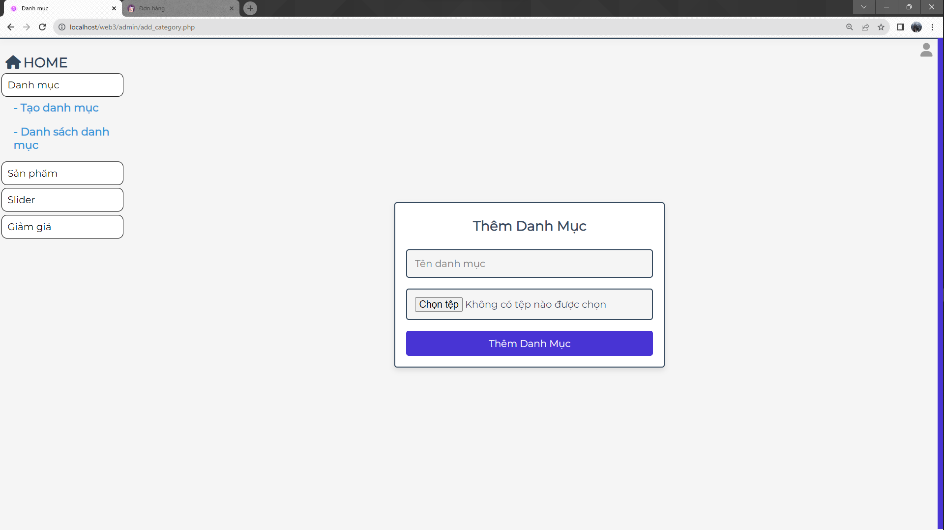

Hình 4.3.1.Giao diện tạo danh mục sản phẩm

### 4.3.2 Danh sách Danh mục

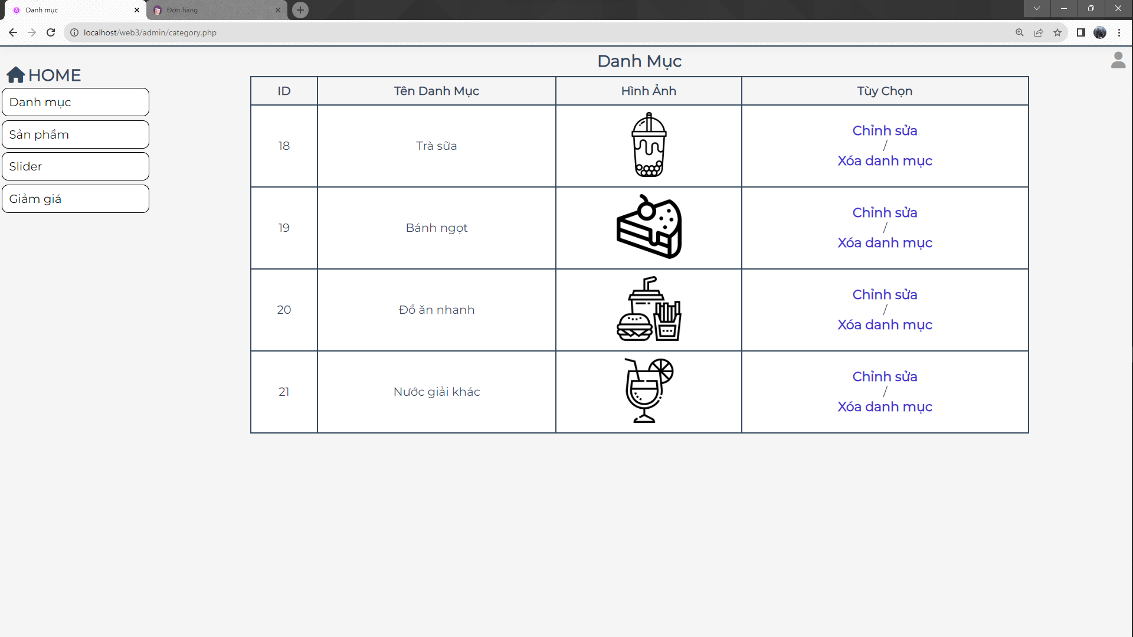

Hình 4.3.2. Giao diện danh sách danh mục sản phẩm

### 4.3.3 Chỉnh sửa danh mục

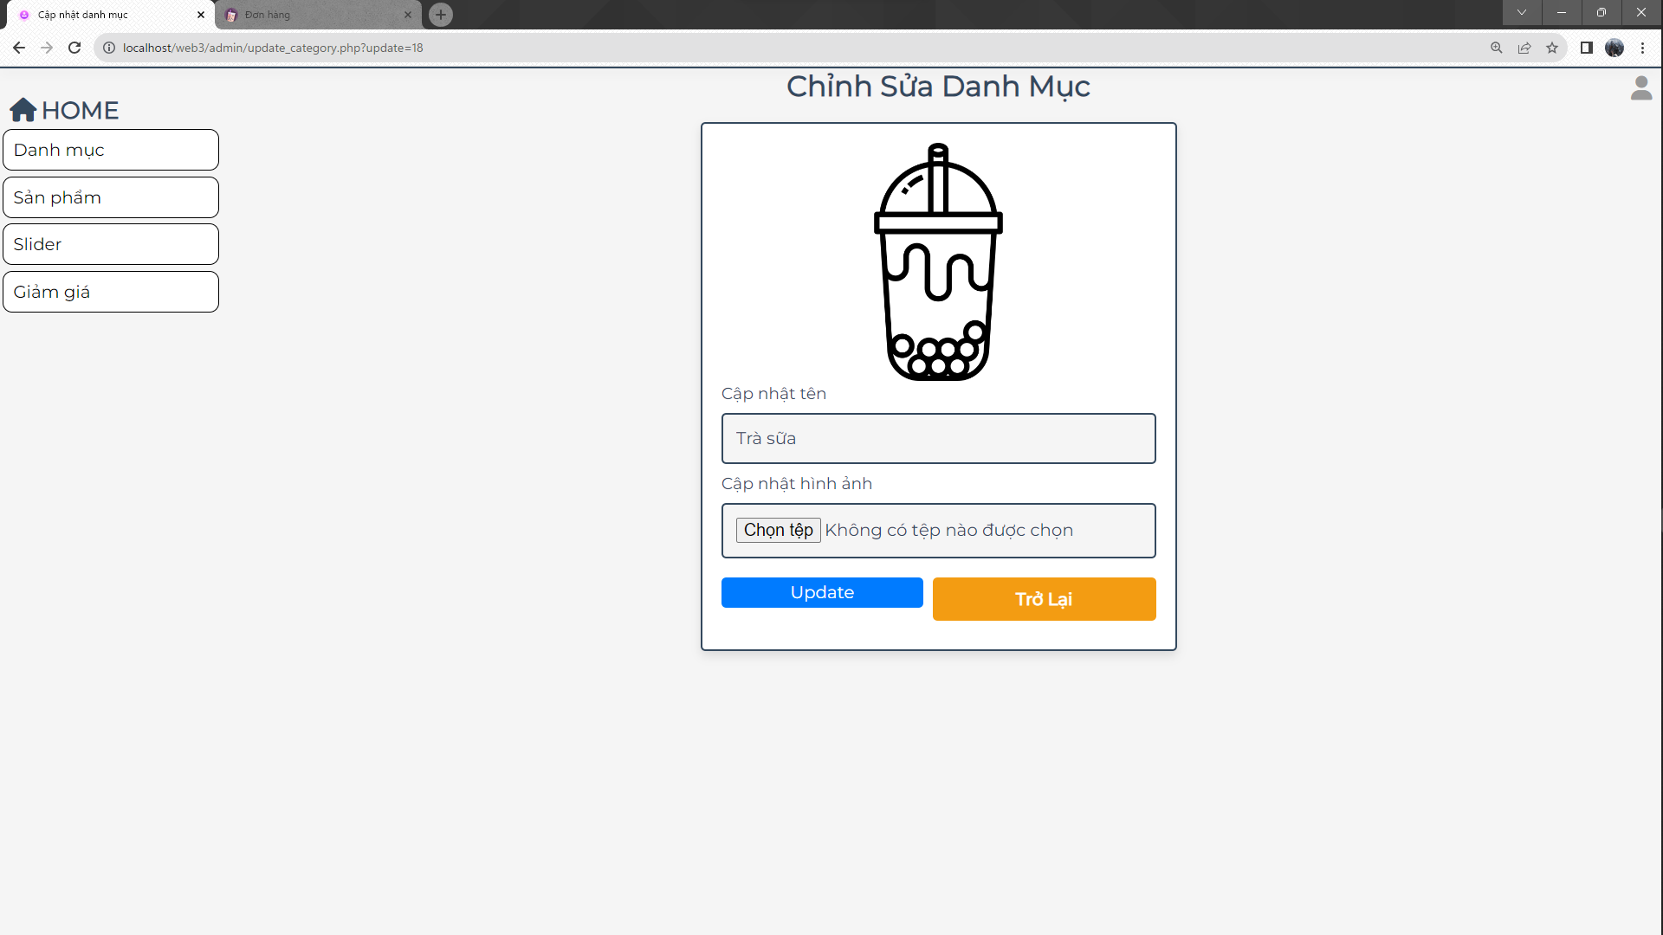

Hình 4.3.3. Giao diện chỉnh sửa danh mục

### 4.3.4 Thêm sản phẩm mới

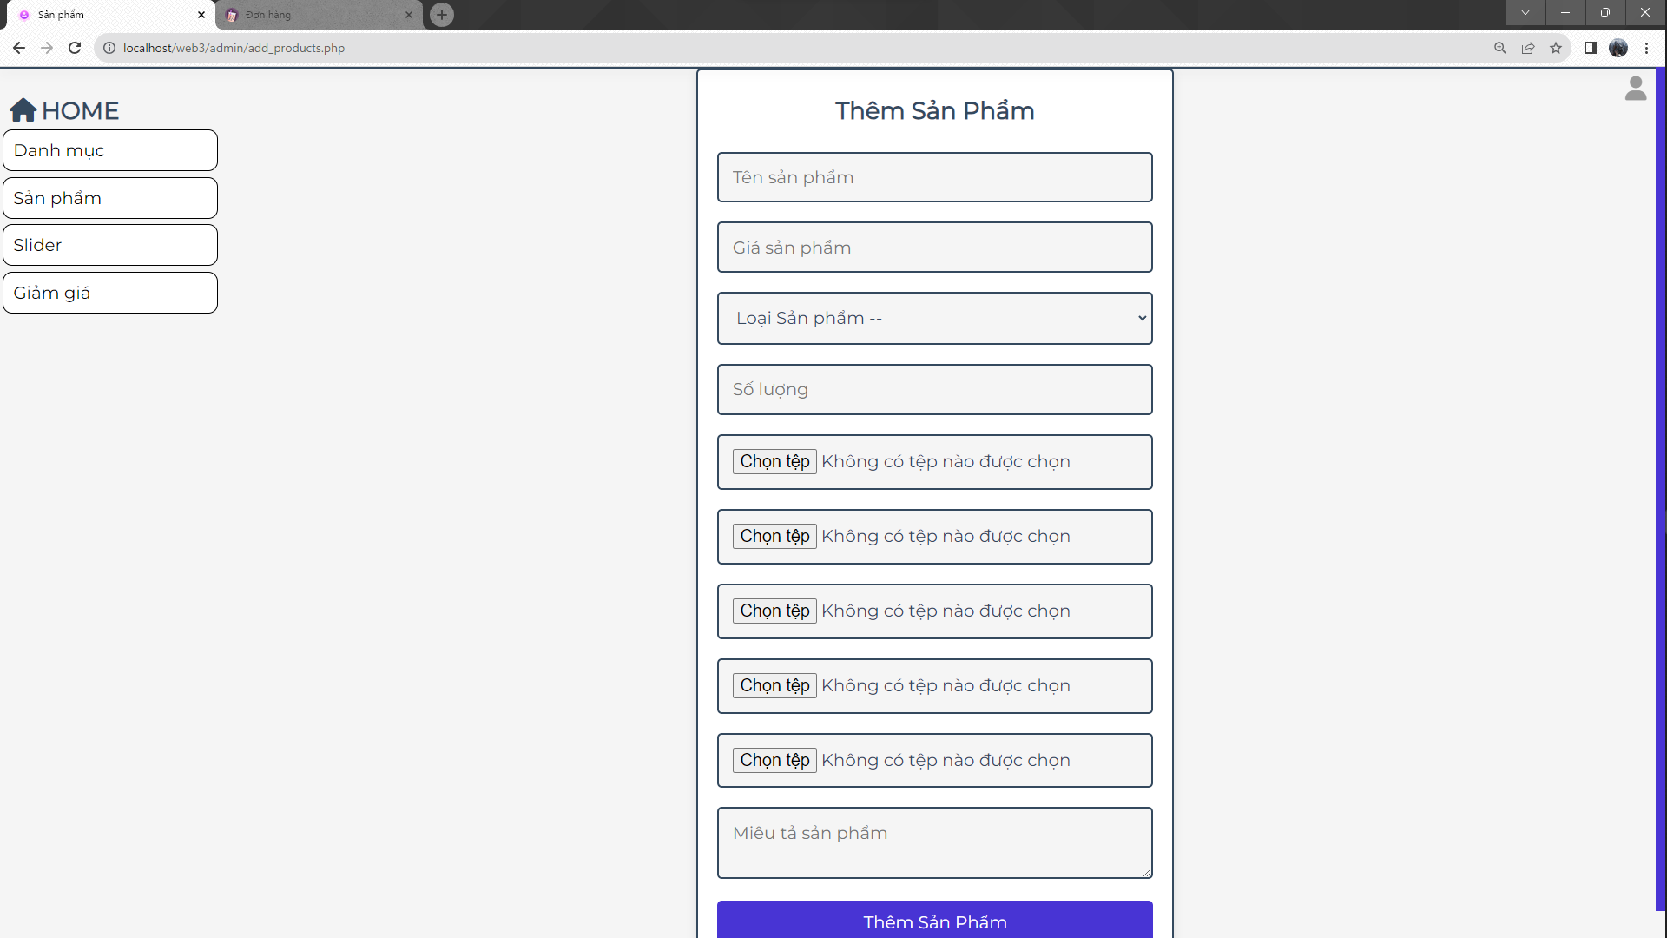

Hình 4.3.4. Giao diện thêm sản phẩm

### 4.3.5 danh sách sản phẩm

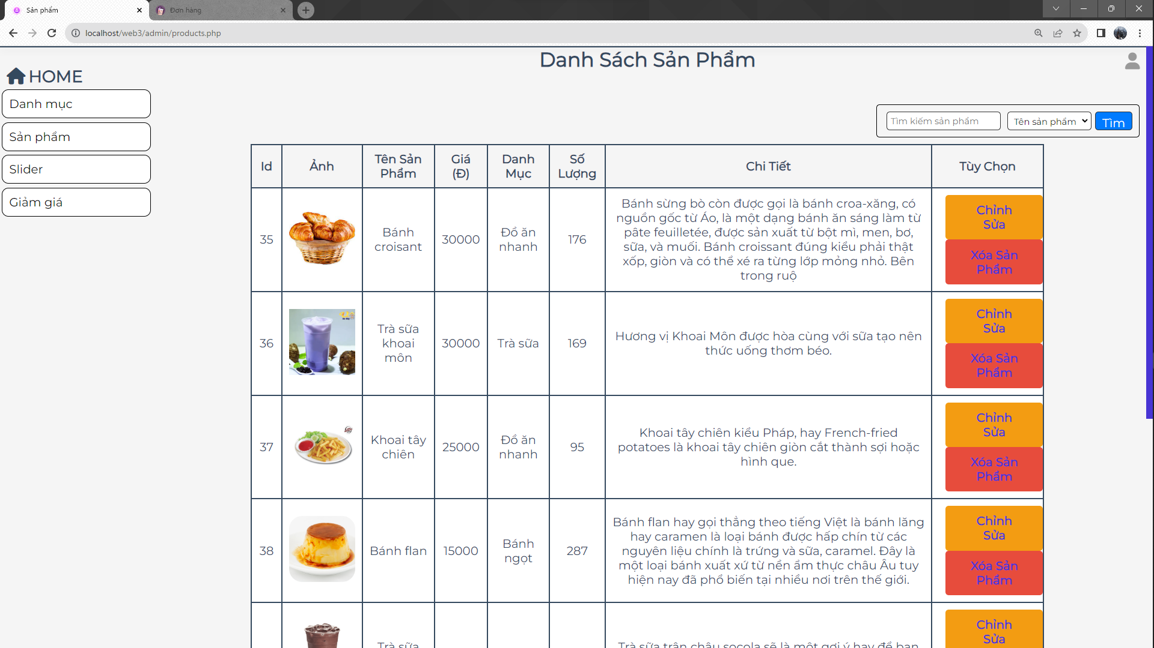

Hình 4.3.5. Giao diện danh sách sản phẩm

### 4.3.6 Chỉnh sửa sản phẩm

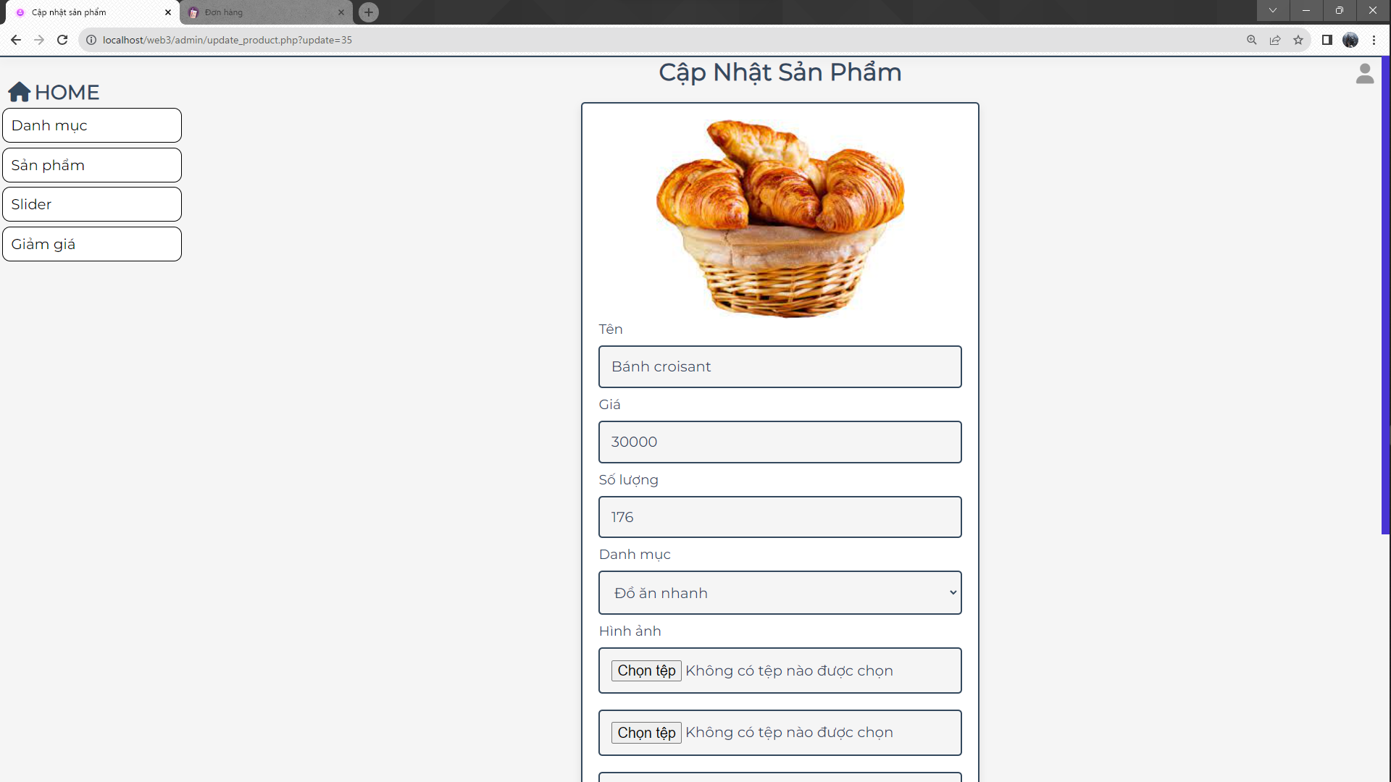

Hình 4.3.6. Giao diện chỉnh sửa thông tin sản phẩm

### 4.3.7 Thêm slider mới

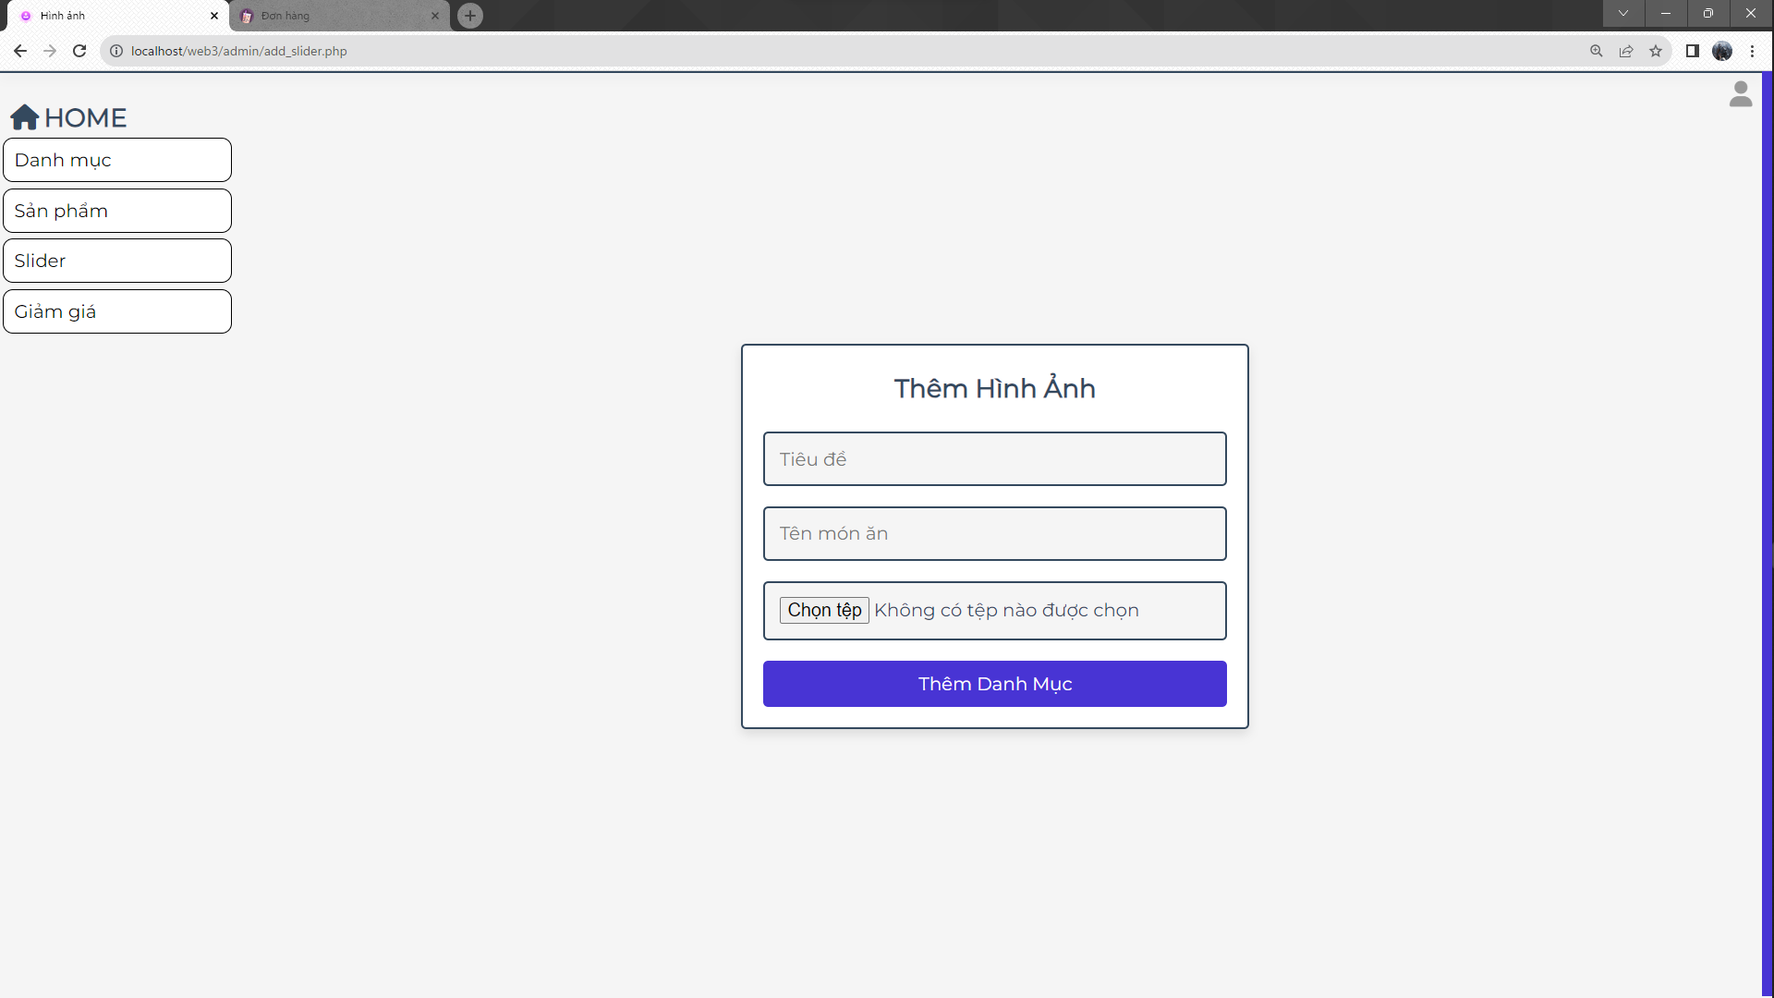

Hình 4.3.7. Giao diện thêm ảnh cho slider

### 4.3.8 Danh sách slider

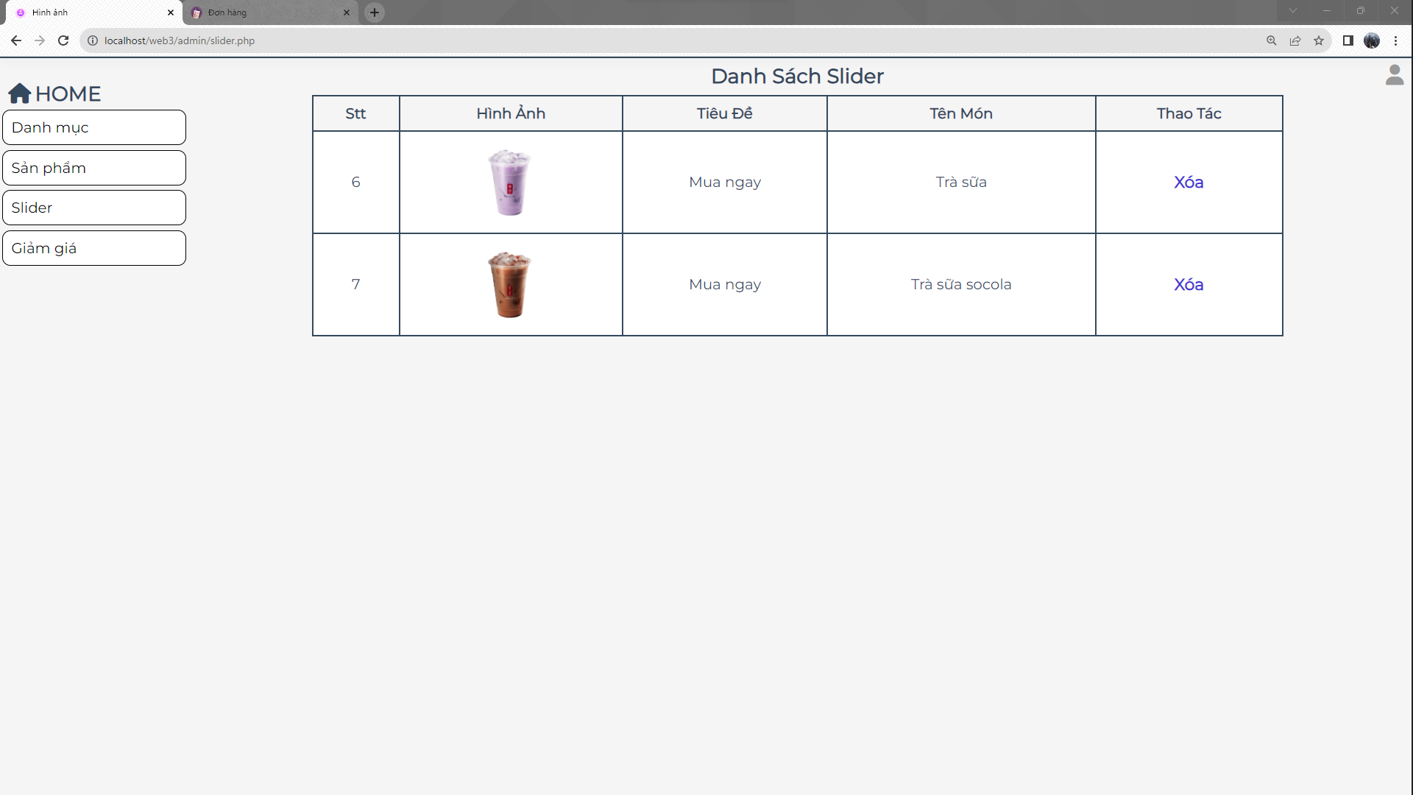

Hình 4.3.8. Giao diện slider

### 4.3.9 Tạo chương trình giảm giá

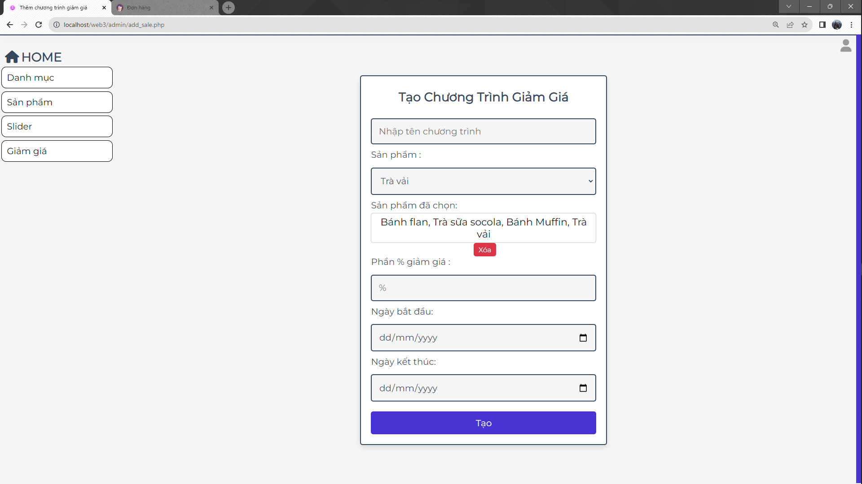

Hình 4.3.9. Tạo chương trình giảm giá

### 4.3.10 Danh sách các chương trình giảm giá

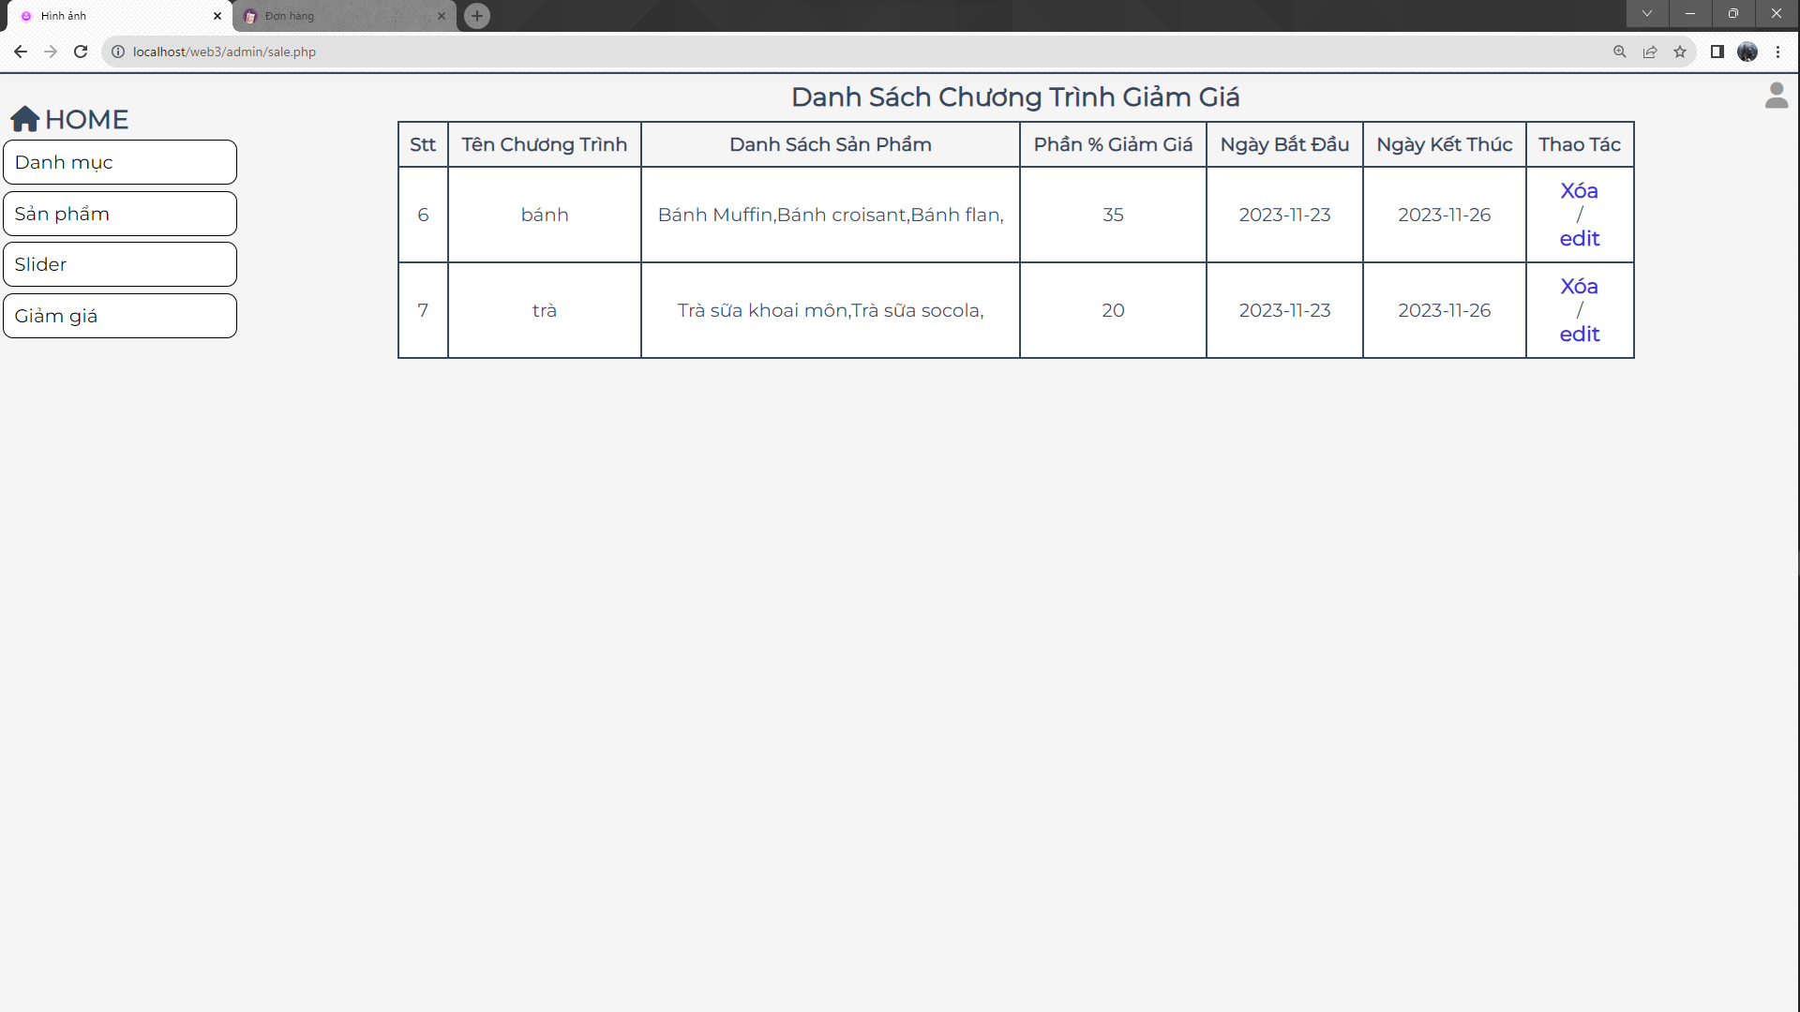

Hình 4.3.10. Danh sách các chương trình giảm giá

## 4.4. Trang danh cho Nhân viên

### 4.4.1 Trang quản lý đơn hàng

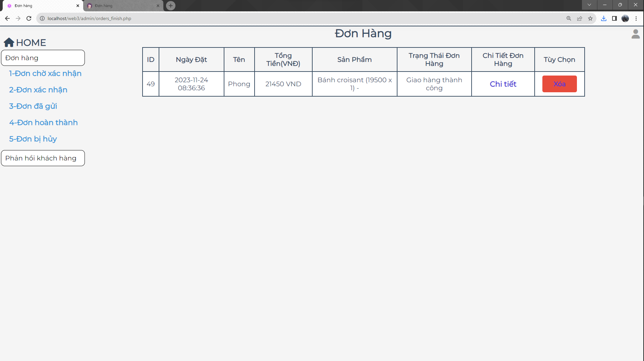

Hình 4.4.1. Giao diện quản lý đơn hàng

### 4.4.2 Trang chi tiết đơn hàng

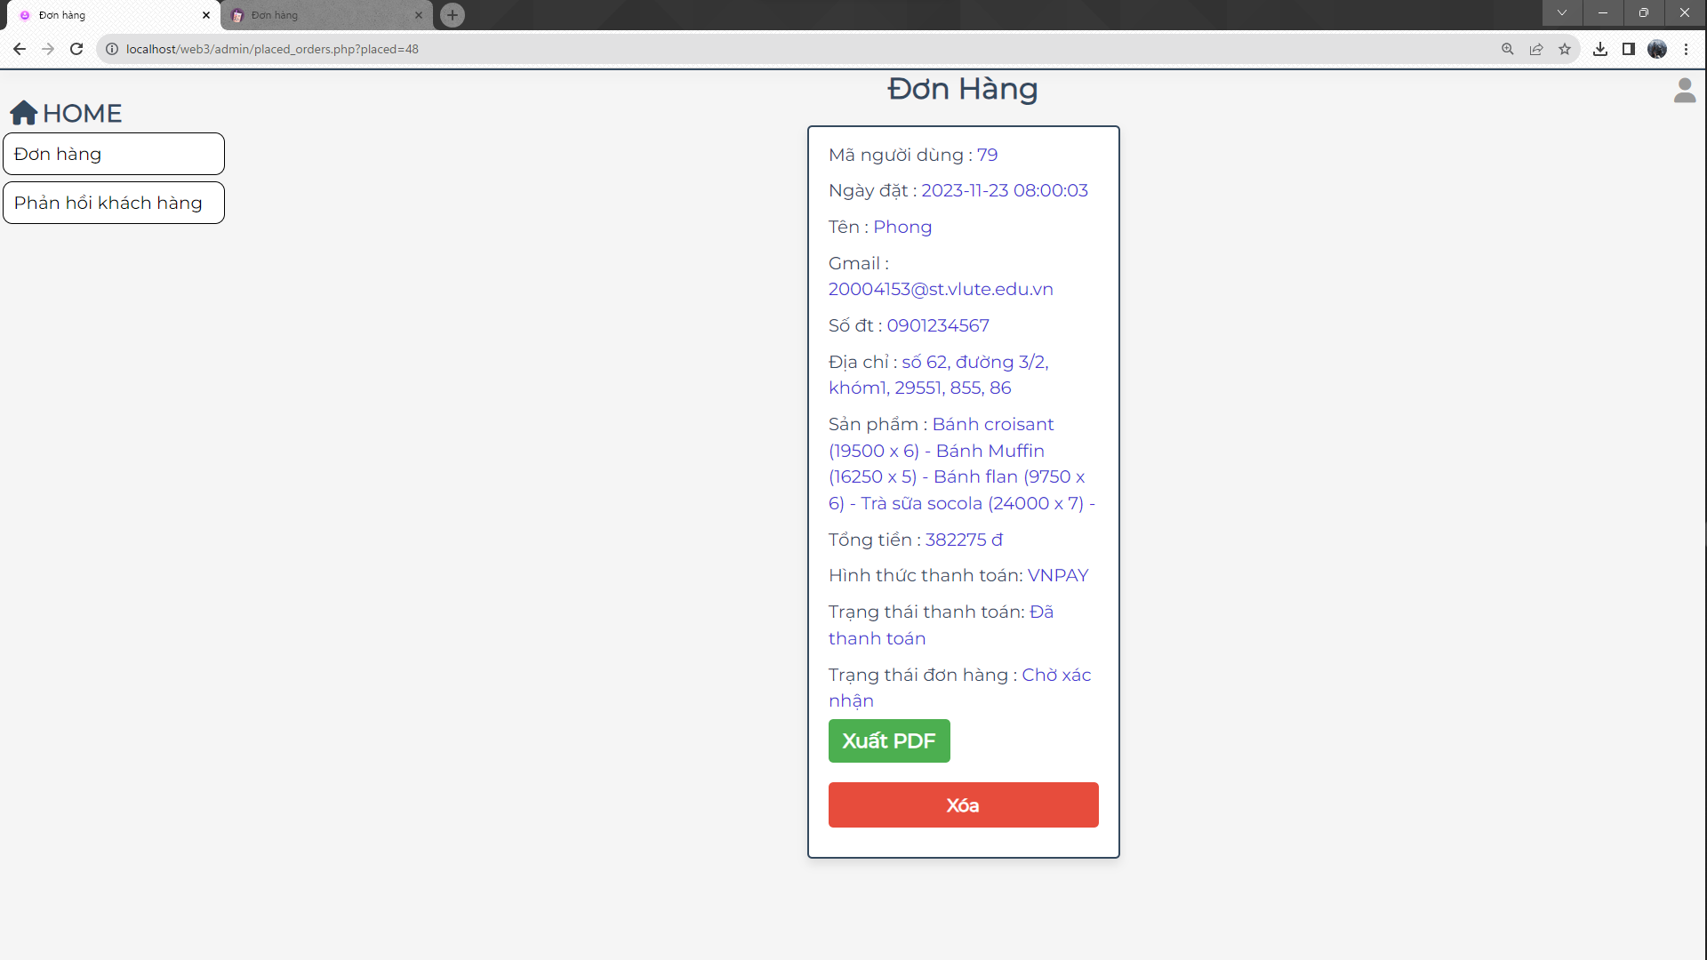

Hình 4.4.2. Trang chi tiết đơn hàng

### 4.4.3 Trang quản lý đánh giá của khách hàng

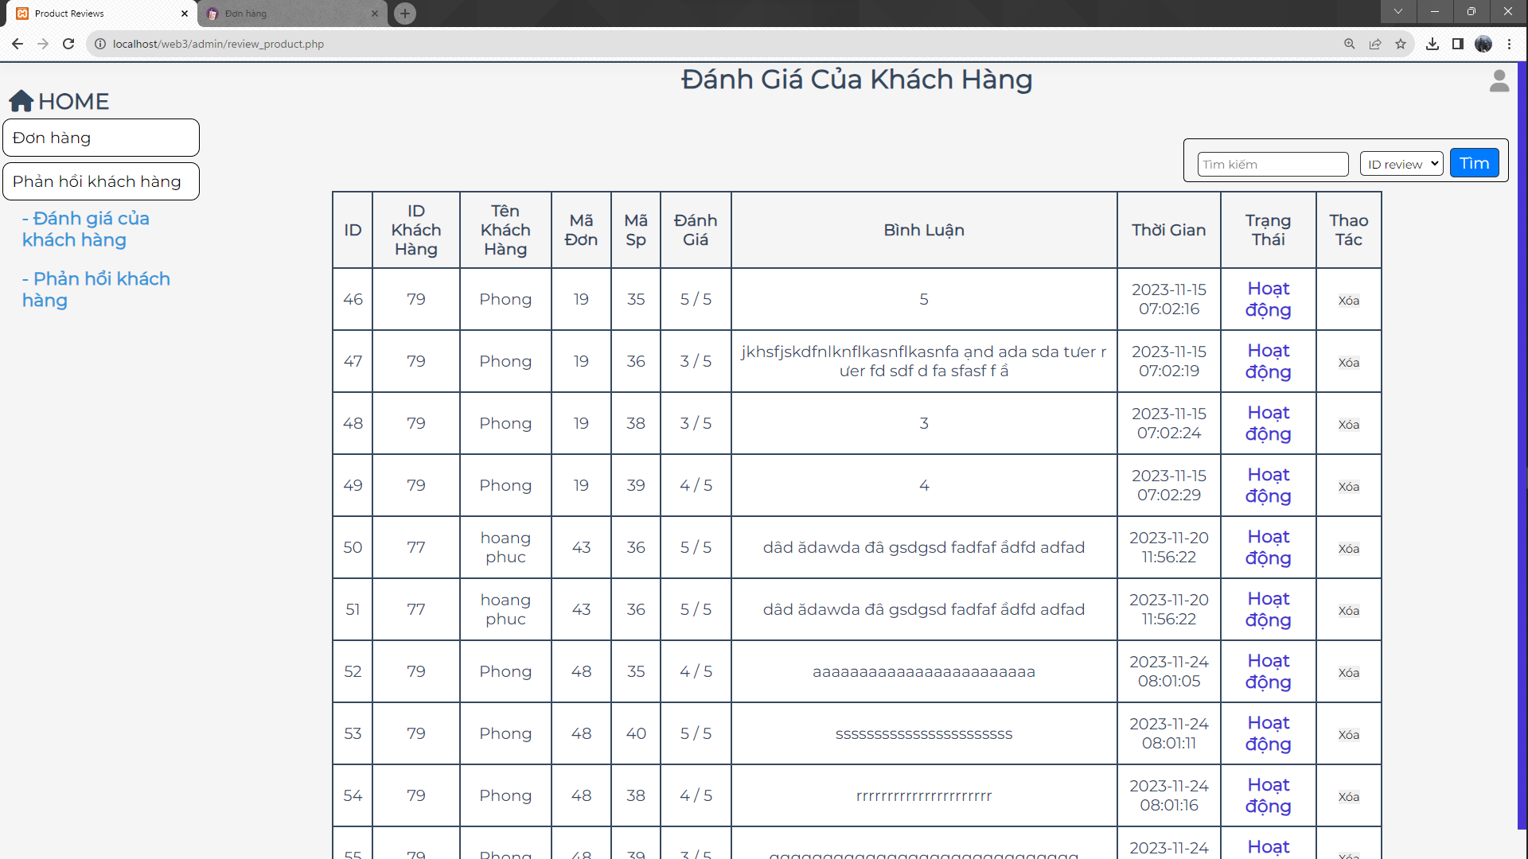

Hình 4.4.3. Trang quản lý đánh giá của khách hàng

### 4.4.4 Trang quản lý phản hồi khách hàng

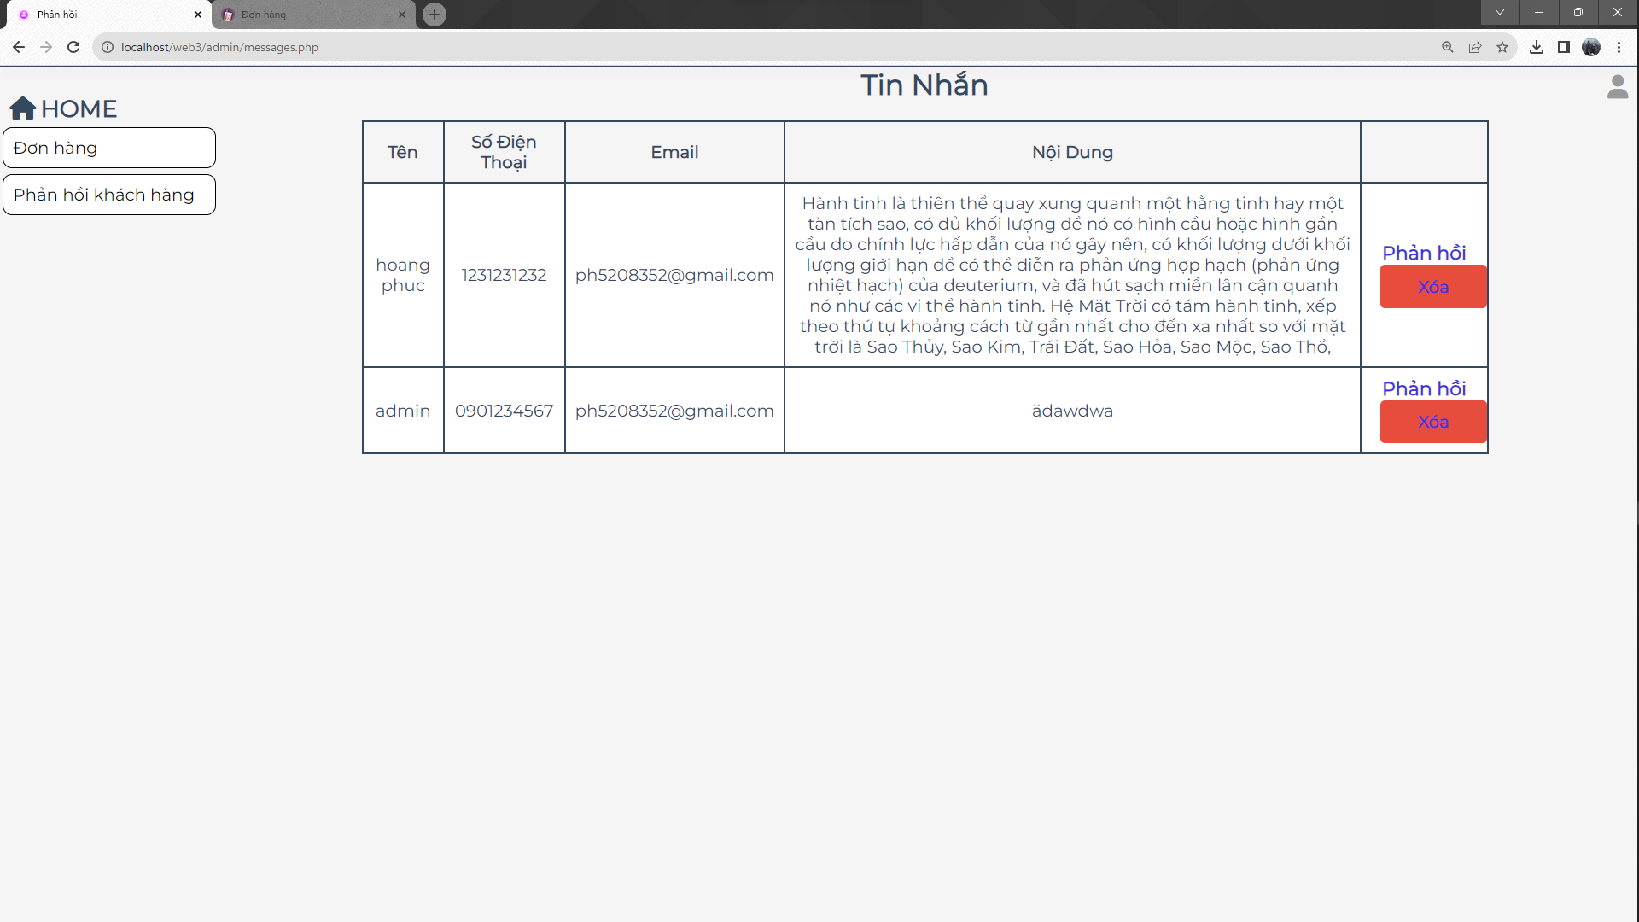

Hình 4.4.4. Trang quản lý phản hồi khách hàng

**KẾT LUẬN VÀ HƯỚNG PHÁT TRIỂN**

**Ưu điểm:**

* Giao diện người dùng thân thiện, dễ sử dụng giúp tạo trải nghiệm tích cực cho khách hàng.
* Hiển thị thông tin chi tiết về quán, nhân sự, và sản phẩm giúp xây dựng lòng tin của khách hàng.
* Tìm kiếm sản phẩm nhanh chóng và giỏ hàng thông minh tối ưu hóa trải nghiệm mua sắm.
* Quản lý đơn hàng hiệu quả giúp theo dõi trạng thái và chi tiết đơn hàng một cách thuận tiện.
* Có chương trình khuyến mãi giúp kích thích nhu cầu mua sắm và tạo động lực cho khách hàng quay lại quán.
* Truy cập thiết bị di động mọi nơi, tối ưu hóa trải nghiệm của khách hàng trên các nền tảng thiết bị khác nhau.

**Nhược điểm:**

* Hệ thống thanh toán chưa linh hoạt.
* Độ cạnh tranh cao trong thị trường online, liên tục sáng tạo để giữ chân khách hàng.
* Chi phí quảng cáo trực tuyến lớn.
* Chi phí vận chuyển các sản phẩm đồ uống tươi cao.

**Hướng phát triển**

* Mở rộng thực đơn cập nhật sản phẩm theo mùa hoặc sự kiện.
* Tích hợp chức năng đặt hàng nhanh và thuận tiện.
* Kết hợp thêm nhiều cổng thanh toán trực tiếp liên kết ngân hàng khác.
* Liên kết các trang mạng xã hội nổi tiếng.
* Phát triển thêm nhiều chương trình khuyến mãi mới.
* Tối ưu hóa chi phí vận chuyển.

TÀI LIỆU THAM KHẢO

<https://glints.com/vn/blog/lap-trinh-php-la-gi/>

<https://hoclaptrinhweb.org/lap-trinh/hoc-php/227-bai-1-gioi-thieu-ve-ngon-ngu-lap-trinh-php-va-huong-dan-cai-dat.html>

<https://aws.amazon.com/vi/what-is/javascript/>

<https://web4s.vn/huong-dan-dua-web-len-host-nhanh.html>